+++.
ΓΕΝΙΚΗ ΓΡΑΜΜΑΤΕΙΑ ΔΗΜΟΣΙΩΝ ΕΠΕΝΔΥΣΕΩΝ ΚΑΙ ΕΣΠΑ
ΓΕΝΙΚΗ ΔΙΕΥΘΥΝΣΗ ΔΗΜΟΣΙΩΝ ΕΠΕΝΔΥΣΕΩΝ
ΔΙΕΥΘΥΝΣΗ ΔΗΜΟΣΙΩΝ ΕΠΕΝΔΥΣΕΩΝ

Εγχειρίδιο Χρήσης
Εισηγητής Εκκαθάρισης Δαπάνης

ΜΑΡΤΙΟΣ 2022

Περιεχόμενα
1. Συνοπτική περιγραφή ρόλου 4
1.1 Βασικές Προϋποθέσεις Έκδοσης Εντολής Πληρωμής μέσω e-ΠΔΕ 4
1.2 Αίτηση δημιουργίας χρήστη 5
2. Κεντρικές Επιλογές 6
2.1 Αρχική Σελίδα 6
2.2 Προτιμήσεις 7
2.3 Ενημέρωση προσωπικών στοιχείων 7
2.4 Αλλαγή Συνθηματικού Εισόδου 7
3. Έργα 8
3.1 Διαχείριση Νομικών Δεσμεύσεων 8
4. Πληρωμές 9
4.1 Διαχείριση Τραπεζικών Λογαριασμών 9
4.1.1 Προσθήκη Αναδόχου/ Τραπεζικού Λογαριασμού 10
4.1.2 Υπόλοιπο Χρεωστικού Λογαριασμού 11
4.1.3 Ενέργειες 11
4.2 Διαχείριση Παραστατικών 12
4.2.1 Δημιουργία Παραστατικού 13
4.2.2 Επεξεργασία Παραστατικού 15
4.2.3 Διαχείριση ηλεκτρονικών τιμολογίων 16
4.2.4 Διευκρινίσεις Παραστατικών 18
4.3 Διαχείριση Εντολών Πληρωμής 20
4.3.1 Δημιουργία Εντολής Πληρωμής 21
4.3.2 Διαδικασία Υπογραφών & Ανάρτησης στη Διαύγεια 29
4.3.3 Ανάρτηση στη Διαύγεια μέσα από το e-ΠΔΕ - Προϋποθέσεις 30
4.3.4 Καταστάσεις, Ενέργειες Εντολής Πληρωμής & Χρώματα 31
4.3.5 Διαχείριση Σφαλμάτων Εντολών Πληρωμής 37
4.3.6 Εκτύπωση Εντολής Πληρωμής 43
4.4 Διαχείριση Προτύπων Κειμένων Εντολής Πληρωμής 46
4.4.1 Δημιουργία Προτύπου Κειμένων Εντολής Πληρωμής 46
4.4.2 Επεξεργασία Προτύπου Κειμένων Εντολής Πληρωμής 47
4.4.3 Εισαγωγή Κειμένων σε Εντολή Πληρωμής από Πρότυπο 47
5. Διαχείριση χρηστών και ρόλων 48
5.1 Στοιχεία Διαύγειας 48
6. Εκτυπωτικά Συστήματος 49
6.1 Καρτέλα έργων ΠΔΕ 49
6.2 Έργα στο τελευταίο έτος έγκρισης 49
6.3 Αναφορά υποέργων-ΝοΔε 49
6.4 Αναλυτικές Κινήσεις Έργου 49
6.5 Στοιχεία ΣΑ – ΠΙΚΕ 49
6.6 Αναφορά πληρωμών 50
6.7 Αναφορές ΤτΕ (Extraits & Αναφορές Υπολόγου) 50
6.8 Αναφορά υπολοίπου 50
7. Ειδοποιήσεις 50
7.1 Ειδοποιήσεις Εφαρμογής 50
8. Παραδείγματα Εντολών Πληρωμής & Ηλεκτρονικών Πληρωμών 51
8.1 Εντολή Πληρωμής Αναδόχου που θα πληρωθεί σε ελληνικό τραπεζικό λογαριασμό (κλασική περίπτωση) 51
8.2 Πληρωμή Αναδόχων (π.χ. ΔΕΗ, ΟΤΕ, ΕΥΔΑΠ κα) τα ΙΒΑΝ των οποίων υπάρχουν στις Λοιπές Πληρωμές (π.χ. Κρατήσεις κ.α.) 52
8.3 Μαζικές πληρωμές (με δημιουργία πολλαπλών πιστωτικών λογαριασμών) 53
8.4 Μαζικές πληρωμές (με εισαγωγή δικαιούχων από αρχείο excel) 55
8.5 Πληρωμή Αναδόχου που έχει εκχωρήσει τις πληρωμές του σε τρίτο 56
8.6 Πληρωμή Αναδόχων σε τραπεζικό λογαριασμό εξωτερικού (Πληρωμές εξωτερικού) 57

1. Συνοπτική περιγραφή ρόλου
Ο Εισηγητής Εκκαθάρισης Δαπάνης αφορά στους Υπολόγους Φορείς του ΠΔΕ και είναι υπεύθυνος για τα εξής: α) την καταχώρηση των απαιτούμενων στοιχείων του αναδόχου/δικαιούχου, β) την καταχώρηση/διαχείριση παραστατικών προς πληρωμή (όλων των τιμολογίων ή ισοδύναμων εγγράφων τρέχοντος έτους, καθώς και όσων παραστατικών προηγουμένων ετών δεν έχουν ακόμη εξοφληθεί) και γ) την κατάρτιση της εντολής πληρωμής.
Ο ρόλος αυτός έχει πρόσβαση σε ένα σύνολο εργαλείων/οθονών (διεπαφή με Διαύγεια για ανάρτηση μέσα από το e-ΠΔΕ, διεπαφή με ΑΑΔΕ για έκδοση φορολογικής ενημερότητας, αναφορές ΤτΕ, αναφορά υπολοίπου έργων ΠΔΕ, αναφορά κατανομών έργων ΠΔΕ κ.α.) που διευκολύνουν την εξέταση των δικαιολογητικών και μειώνουν τον χρόνο έκδοσης της εντολής πληρωμής.

1.1 Βασικές Προϋποθέσεις Έκδοσης Εντολής Πληρωμής μέσω e-ΠΔΕ
- Ειδικός Φορέας Απολογισμού: Κάθε εντολή πληρωμής μπορεί να εκδίδεται για ένα ή περισσότερα έργα του ίδιου Ειδικού Φορέα Απολογισμού και της ίδιας Συλλογικής Απόφασης (ΣΑ).

- Συλλογική Απόφαση (Σ.Α.): Κάθε εντολή πληρωμής μπορεί να εκδίδεται για ένα ή περισσότερα έργα της ίδιας Συλλογικής Απόφασης (ΣΑ).

- Είδος Πληρωμής (Άμεση, Έμμεση κ.α.): Όλες οι πληρωμές που θα περιλαμβάνονται σε μία εντολή πληρωμής, θα πρέπει να αντιστοιχούν σε ένα μόνο είδος πληρωμής μεταξύ των παρακάτω:
  - ΑΜΕΣΗ ΠΛΗΡΩΜΗ
  - ΕΜΜΕΣΗ ΠΛΗΡΩΜΗ - ΕΠΙΧΟΡΗΓΗΣΗ
  - ΕΜΜΕΣΗ ΠΛΗΡΩΜΗ - ΕΙΔΙΚΟΣ ΛΟΓΑΡΙΑΣΜΟΣ
  - ΕΜΜΕΣΗ ΠΛΗΡΩΜΗ - ΚΑΛΥΨΗ ΕΘΝΙΚΗΣ ΣΥΜΜΕΤΟΧΗΣ
  - ΕΜΜΕΣΗ ΠΛΗΡΩΜΗ – ΠΡΟΧΡΗΜΑΤΟΔΟΤΗΣΗ (από ίδιους πόρους ΝΠ)

Όταν το είδος πληρωμής αλλάζει, θα πρέπει να εκδίδεται ξεχωριστή εντολή πληρωμής. Το είδος της πληρωμής καταχωρείται κατά το χρόνο καταχώρησης των στοιχείων της εντολής πληρωμής και θα πρέπει να είναι κοινό για όλα τα παραστατικά της εντολής (βλ. συνέχεια).
- Κατηγορία αποδέκτη πληρωμής (Εντός/Εκτός Γ.Κ.): Όλες οι πληρωμές που θα περιλαμβάνονται σε μία εντολή πληρωμής θα πρέπει να αφορούν μόνο μία από τις παρακάτω κατηγορίες αποδέκτη:
- ΕΝΤΟΣ ΓΕΝΙΚΗΣ ΚΥΒΕΡΝΗΣΗΣ - ΚΕΝΤΡΙΚΗ ΔΙΟΙΚΗΣΗ
- ΕΝΤΟΣ ΓΕΝΙΚΗΣ ΚΥΒΕΡΝΗΣΗΣ - Ν.Π. ΓΕΝΙΚΗΣ ΚΥΒΕΡΝΗΣΗΣ
- ΕΝΤΟΣ ΓΕΝΙΚΗΣ ΚΥΒΕΡΝΗΣΗΣ - ΟΤΑ
- ΕΝΤΟΣ ΓΕΝΙΚΗΣ ΚΥΒΕΡΝΗΣΗΣ – ΟΚΑ
- ΕΝΤΟΣ ΓΕΝΙΚΗΣ ΚΥΒΕΡΝΗΣΗΣ-Ν.Π. ΓΕΝ. ΚΥΒΕΡΝΗΣΗΣ (ΔΗΜΟΣΙΑ ΝΟΣΟΚΟΜΕΙΑ)
- ΕΚΤΟΣ ΓΕΝΙΚΗΣ ΚΥΒΕΡΝΗΣΗΣ

Όταν η κατηγορία αποδέκτη πληρωμής αλλάζει, θα πρέπει να γίνεται ξεχωριστή εντολή πληρωμής. Η κατηγορία πληρωμής καταχωρείται κατά τον χρόνο καταχώρησης των στοιχείων της εντολής πληρωμής και θα πρέπει να είναι κοινή για όλα τα παραστατικά της εντολής (βλ. συνέχεια).
- Αναλυτικοί Λογαριασμοί Εξόδου (ΑΛΕ): Κάθε εντολή πληρωμής αφορά έναν ή περισσότερους Αναλυτικούς Κωδικούς Εξόδου (ΑΛΕ) βάσει της νέας οικονομικής ταξινόμησης. Οι ΑΛΕ καταχωρούνται κατά το χρόνο καταχώρησης των στοιχείων της λίστας πληρωτέων του παραστατικού (βλ. συνέχεια).

- Απαραίτητη η ύπαρξη Νομικής Δέσμευσης (Νο.Δε.): Για κάθε ένα από τα έργα που αφορά η εντολή, θα πρέπει να υπάρχει στο e-ΠΔΕ το απαιτούμενο υποέργο και Νο.Δε. Στις περιπτώσεις που δεν έχουν καταχωρηθεί τα στοιχεία της Νο.Δε. (κωδικός Νο.Δε., τίτλος νομικής δέσμευσης, ΑΔΑΜ, ποσό) από τον φορέα υλοποίησης, ο Εισηγητής Εκκαθάρισης Δαπάνης έχει την τεχνική δυνατότητα να τα καταχωρήσει ο ίδιος στο e-ΠΔΕ.

1.2 Αίτηση δημιουργίας χρήστη
Για να αποκτήσει κάποιος χρήστης ρόλο Εισηγητή Εκκαθάρισης Δαπάνης στο e-ΠΔΕ, θα πρέπει να κάνει αίτηση στο www.epde.gr / Αίτηση Δημιουργίας χρήστη στο e-ΠΔΕ, επιλέγοντας τον ρόλο «Εισηγητής Εκκαθάρισης Δαπάνης» και συμπληρώνοντας τα παρακάτω υποχρεωτικά πεδία:
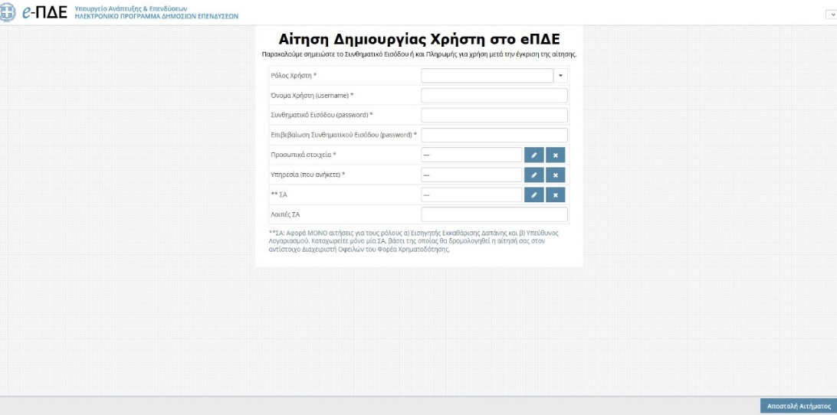
Αίτηση δημιουργίας χρήστη
- Ρόλος Χρήστη: Επιλέγει τον ρόλο «Εισηγητής Εκκαθάρισης Δαπάνης».
- Όνομα Χρήστη: Ο χρήστης μπορεί να συμπληρώσει οποιοδήποτε όνομα, με λατινικούς χαρακτήρες, αρκεί να μην υπάρχει ήδη στο σύστημα.
- Συνθηματικό χρήστη: Για να είναι αποδεκτό, πρέπει να έχει τουλάχιστον 8 χαρακτήρες και να περιλαμβάνει κατ’ ελάχιστον ένα γράμμα κεφαλαίο, ένα γράμμα μικρό και έναν αριθμό.
- Προσωπικά στοιχεία: Συμπληρώνονται τα στοιχεία του στελέχους (ονοματεπώνυμο, διεύθυνση, τηλέφωνο & email επικοινωνίας, κ.λ.π.). Τα προσωπικά στοιχεία πρέπει να συμπληρώνονται σε σχέση με την επαγγελματική ιδιότητα, δηλαδή, το τηλέφωνο πρέπει να είναι τηλέφωνο εργασίας (η συμπλήρωση του ΑΦΜ είναι υποχρεωτική μόνο για τους Υπεύθυνους Λογαριασμού).
- Υπηρεσία που ανήκετε: Συμπληρώνεται ο φορέας στον οποίο ανήκει το στέλεχος, ο οποίος εντοπίζεται από λίστα τιμών.
- ΣΑ: Το πεδίο αφορά ΜΟΝΟ αιτήσεις για τους ρόλους «Εισηγητή Εκκαθάρισης Δαπάνης» και «Υπεύθυνος Λογαριασμού». Ο χρήστης καταχωρεί μόνο μία ΣΑ, βάσει της οποίας θα δρομολογηθεί η αίτησή του στον αντίστοιχο Διαχειριστή Οφειλών του Φορέα Χρηματοδότησης.
Η αίτηση συμπληρώνεται και αποστέλλεται. Όταν εγκριθεί τελικώς από τη ΔΔΕ, αποστέλλεται στον χρήστη αυτόματα απαντητικό e-mail.

2. Κεντρικές Επιλογές | 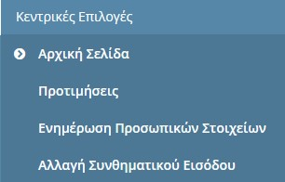

2.1 Αρχική Σελίδα
Κάνοντας αυτή την επιλογή, ο χρήστης μεταφέρεται στην αρχική οθόνη που καλωσορίζει τον χρήστη στο πρόγραμμα.

2.2 Προτιμήσεις
Εμφανίζεται ένα παράθυρο που περιέχει βασικές επιλογές του συστήματος. Ο χρήστης επιλέγει τον αριθμό των γραμμών που θέλει να εμφανίζει κάθε σελίδα ενός πίνακα. | 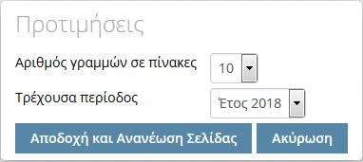

2.3 Ενημέρωση προσωπικών στοιχείων
Εμφανίζεται ένα παράθυρο που επιτρέπει την ενημέρωση των στοιχείων του χρήστη, τα οποία προέρχονται αρχικά από την αίτηση του. Η συγκεκριμένη οθόνη βοηθά σε περίπτωση που απαιτείται τροποποίηση κάποιων εξ΄ αυτών. Ο χρήστης πραγματοποιεί τις απαραίτητες αλλαγές και επιλέγει «Αποθήκευση». Σε περίπτωση που απαιτείται ενημέρωση στοιχείου που δεν μπορεί να τροποποιηθεί στην εν λόγω οθόνη, αυτό είναι εφικτό με αίτημα στην τεχνική υποστήριξη (helpdesk).
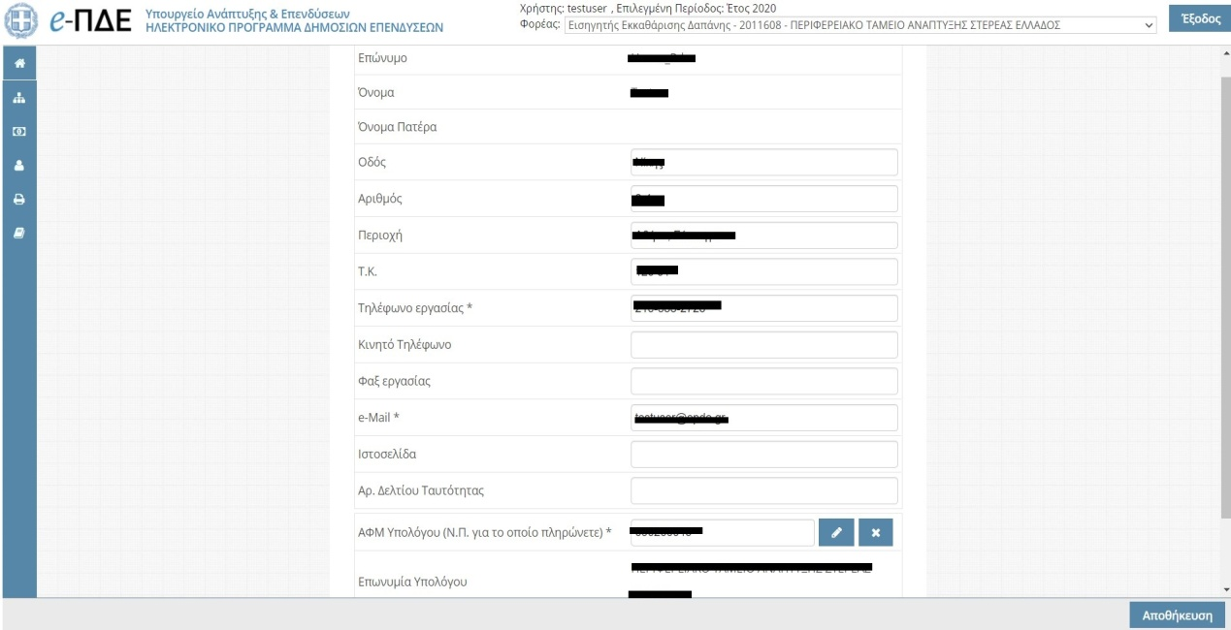
Ενημέρωση προσωπικών στοιχείων

2.4 Αλλαγή Συνθηματικού Εισόδου
 | Εμφανίζεται ένα παράθυρο που επιτρέπει την αλλαγή του συνθηματικού εισόδου του χρήστη. Ο χρήστης, για να πραγματοποιήσει την αλλαγή, πρέπει να εισάγει το παλιό συνθηματικό και δύο φορές το νέο συνθηματικό.
3. Έργα |  | 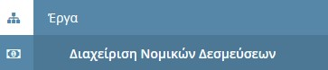

3.1 Διαχείριση Νομικών Δεσμεύσεων
Όταν ένα έργο έχει εγκριθεί, ο χρήστης μπορεί να δημιουργήσει και να επεξεργαστεί τις αντίστοιχες Νομικές Δεσμεύσεις.
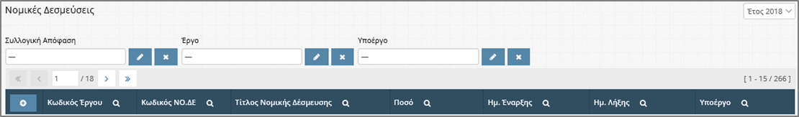
Νομικές δεσμεύσεις
Από το μενού «Έργα», επιλέγει «Διαχείριση Νομικών Δεσμεύσεων» και εμφανίζεται λίστα με όλες τις νομικές δεσμεύσεις των έργων, τα οποία είναι εγκεκριμένα και ο χρήστης έχει πρόσβαση σε αυτά, με βάση τα δικαιώματά του. Ο χρήστης, για να δημιουργήσει μία νέα Νομική Δέσμευση, επιλέγει αρχικά τη Συλλογική Απόφαση, το Έργο και το Υποέργο, στο οποίο ανήκει και στη συνέχεια επιλέγει «Δημιουργία νέου». Με αυτή την ενέργεια εμφανίζεται ένα παράθυρο με τα βασικά στοιχεία που πρέπει να συμπληρωθούν για τη δημιουργία νέας νομικής δέσμευσης.
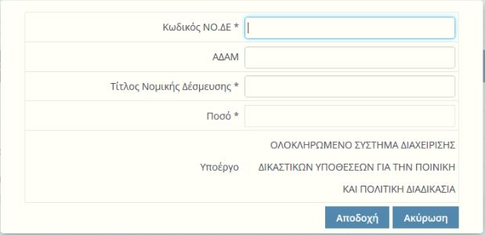
Δημιουργία νέας Νομικής Δέσμευσης
Ο χρήστης συμπληρώνει τα πεδία, επιλέγει «Αποδοχή» και μεταφέρεται σε μια νέα οθόνη, όπου μπορεί να συμπληρώσει λεπτομέρειες της νομικής δέσμευσης.
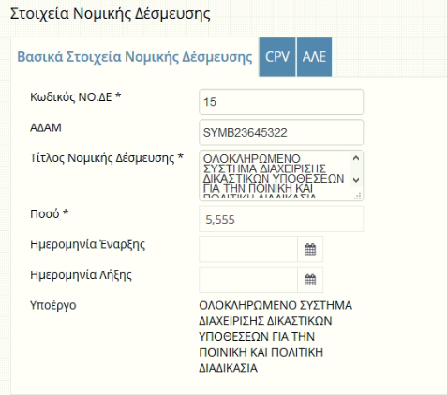
Επεξεργασία Νομικής Δέσμευσης
Ο χρήστης συμπληρώνει τα πεδία και προσθέτει εγγραφές σε κάθε έναν από τους πίνακες «CPV» και «ΑΛΕ». Όταν τελειώσει, επιλέγει «Αποθήκευση» και το σύστημα επιστρέφει στη λίστα με τις νομικές δεσμεύσεις που έχει δημιουργήσει ο χρήστης.
4. Πληρωμές | 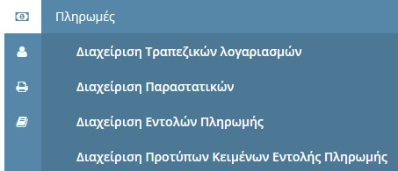

4.1 Διαχείριση Τραπεζικών Λογαριασμών
Από το μενού «Πληρωμές», ο Εισηγητής Εκκαθάρισης Δαπάνης επιλέγει «Διαχείριση Τραπεζικών Λογαριασμών» και εμφανίζεται λίστα με όλους τους τραπεζικούς λογαριασμούς των έργων, που έχουν ανατεθεί στο χρήστη.
Εδώ, ο Εισηγητής Εκκαθάρισης Δαπάνης προσθέτει ή/και επεξεργάζεται τους τραπεζικούς λογαριασμούς των έργων που του έχουν ανατεθεί. Συγκεκριμένα, μέσα από αυτό το μενού, μπορεί να δει τον χρεωστικό λογαριασμό του έργου, το διαθέσιμο υπόλοιπο του έργου για τον συγκεκριμένο Υπόλογο για τον οποίο εκτελεί πληρωμές καθώς και να προσθέσει ή/και να τροποποιήσει στοιχεία Αναδόχων και τραπεζικών λογαριασμών (λογαριασμοί πίστωσης).
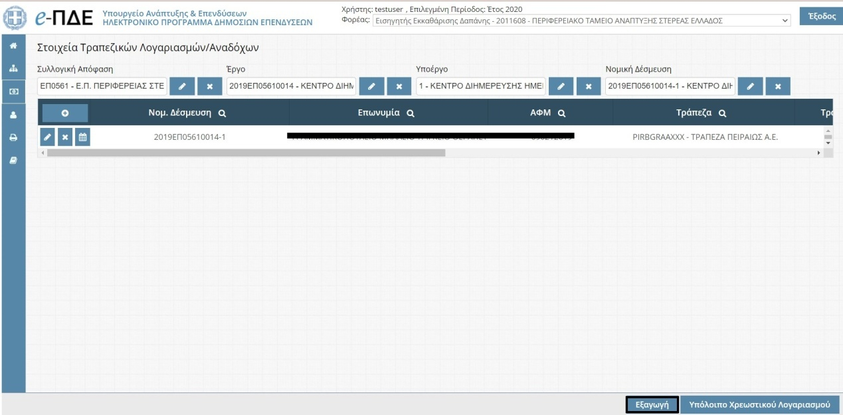
Οθόνη Στοιχείων Τραπεζικών Λογαριασμών/Αναδόχων
Επισημαίνεται ότι επιλέγοντας «Εξαγωγή», ο χρήστης έχει πρόσβαση σε ένα json αρχείο, το οποίο περιέχει πληροφορίες για τους τραπεζικούς λογαριασμούς/αναδόχους που έχουν καταχωρηθεί και μπορεί να χρησιμοποιηθεί για την εισαγωγή των εν λόγω πληροφοριών σε τρίτα πληροφοριακά συστήματα (βλ. Τεχνικό Εγχειρίδιο Εισαγωγής και Εξαγωγής Αρχείων στο e-ΠΔΕ v1.0).

4.1.1 Προσθήκη Αναδόχου/ Τραπεζικού Λογαριασμού
Στο e-ΠΔΕ, οι τραπεζικοί λογαριασμοί βρίσκονται κάτω από νομικές δεσμεύσεις, οπότε για προσθήκη νέου αναδόχου/ τραπεζικού λογαριασμού, ο χρήστης θα πρέπει να επιλέξει πρώτα Συλλογική Απόφαση, Έργο, Υποέργο και Νομική Δέσμευση από τα φίλτρα επιλογής και έπειτα να πατήσει «Δημιουργία νέου» .
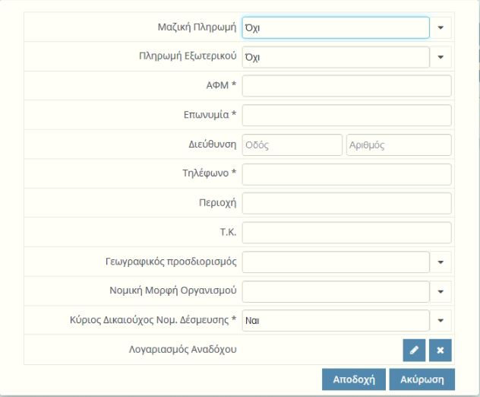 | 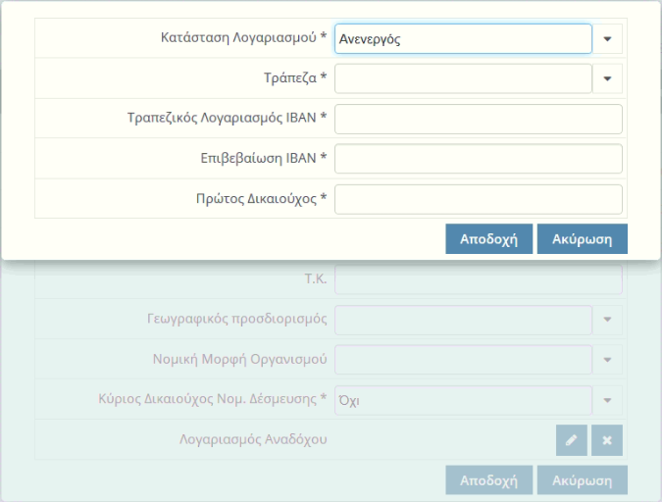
Αναδυόμενο παράθυρο προσθήκης νέου αναδόχου / τραπεζικού λογαριασμού
Στο αναδυόμενο παράθυρο που εμφανίζεται, πρέπει να συμπληρωθούν όλα τα υποχρεωτικά πεδία αναδόχου ή/και τραπεζικού λογαριασμού.

4.1.2 Υπόλοιπο Χρεωστικού Λογαριασμού
Η εμφάνιση του υπολοίπου του χρεωστικού λογαριασμού (ανά έργο και υπόλογο) γίνεται αφού πρώτα ο χρήστης επιλέξει Συλλογική Απόφαση, Έργο, Υποέργο και Νομική Δέσμευση από τα φίλτρα επιλογής και έπειτα πατήσει το κουμπί κάτω δεξιά. | 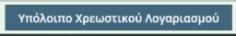

Ενέργειες
- Επεξεργασία: Πατώντας πάνω στο κουμπί επεξεργασίας,ο χρήστης μπορεί να προσθέσει/ τροποποιήσει στοιχεία αναδόχου/ τραπεζικού λογαριασμού.

- Διαγραφή: Πατώντας πάνω στο κουμπί διαγραφής , ο χρήστης μπορεί να διαγράψει τον συγκεκριμένο ανάδοχο/ τραπεζικό λογαριασμό εκτός κι εάν εμπλέκεται σε πληρωμή, οπότε και η συγκεκριμένη ενέργεια δεν είναι εφικτή.

- Έκδοση Φορολογικής Ενημερότητας Αναδόχου: Πατώντας πάνω στο κουμπί «Έκδοση Φορολογικής Ενημερότητας Αναδόχου», έχει αναπτυχθεί μία νέα διεπαφή (Web Service) με την ΑΑΔΕ, όπου δίνεται η δυνατότητα ερώτησης σχετικά με τη φορολογική ενημερότητα αναδόχου (πιθανά αποτελέσματα: α. Ενήμερος για ένα μήνα, β. Ενήμερος για δύο μήνες και γ. Μη Ενήμερος) καθώς και έκδοση σχετικού εγγράφου σε μορφή pdf.

Αρχικά, θα εμφανιστεί το παρακάτω επιβεβαιωτικό κείμενο.  Πατώντας «Αποδοχή», εμφανίζεται το παρακάτω παράθυρο, όπου ο χρήστης: | 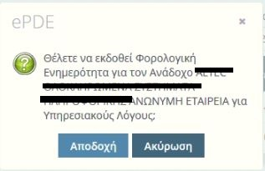

Α) πρέπει να συμπληρώσει το πεδίο «Αριθμός Εντολής Πληρωμής», που καταδεικνύει στην ΑΑΔΕ τον λόγο για τον οποίο χρησιμοποιούμε τη διεπαφή,

Β) πρέπει να συμπληρώσει τον σκοπό χρήσης της φορολογικής ενημερότητας κάνοντας μία από τις ακόλουθες επιλογές:
- Είσπραξη χρημάτων από φορείς της κεντρικής διοίκησης ή
- Είσπραξη χρημάτων από φορείς του δημοσίου τομέα (πλην κεντρικής διοίκησης)

Γ) μπορεί να επιλέξει εάν επιθυμεί την έκδοση του σχετικού εγγράφου σε μορφή pdf.

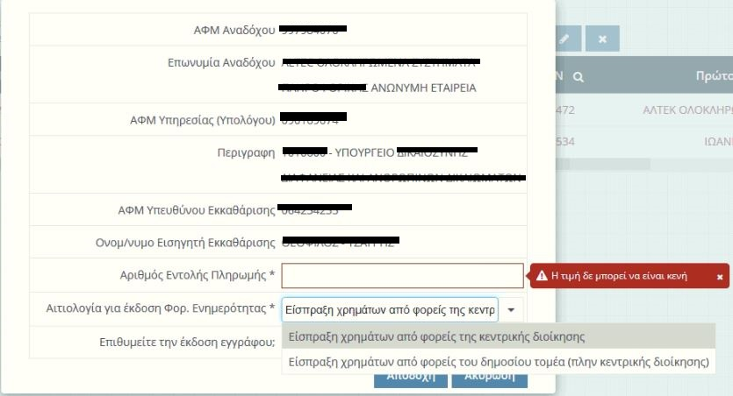
Παράθυρο εισαγωγής στοιχείων για έκδοση Φορολογικής Ενημερότητας

Δεδομένου ότι η χρήση της διεπαφής πρέπει να γίνεται με σύνεση και αποκλειστικά για την κάλυψη της ανάγκης έκδοσης εντολών πληρωμής και ηλεκτρονικής πληρωμής αυτών, γίνεται έλεγχος από το e-ΠΔΕ στην καταχωρημένη πληροφορία του πεδίου «Αριθμός Εντολής Πληρωμής» όπου επιτρέπονται μόνο τιμές, οι οποίες αφορούν εντολές πληρωμής που έχει δημιουργήσει ο συγκεκριμένος χρήστης και που δεν είναι ακυρωμένες ή οριστικοποιημένες – πλήρως εκτελεσμένες.
Σημειώνεται ότι στους όρους χρήσης της διεπαφής προβλέπεται ότι κοινοποιείται στην ΑΑΔΕ ο χρήστης και η υπηρεσία που τη χρησιμοποιεί κάθε φορά.

4.2 Διαχείριση Παραστατικών
Εδώ, ο Εισηγητής Εκκαθάρισης Δαπάνης προσθέτει ή/και επεξεργάζεται παραστατικά έργων που του έχουν ανατεθεί. Η καταχώρηση των παραστατικών (τιμολόγια κ.α.) είναι απαραίτητη στο e-ΠΔΕ, καθώς κάθε ηλεκτρονική εντολή πληρωμής συσχετίζεται με το παραστατικό, το οποίο πληρώνει. Από το μενού «Πληρωμές», ο Εισηγητής Εκκαθάρισης Δαπάνης επιλέγει «Διαχείριση Παραστατικών» και εμφανίζεται λίστα με όλα τα παραστατικά, συμπεριλαμβανομένων των ηλεκτρονικών τιμολογίων και των παραστατικών που τυχόν έχουν εισαχθεί από τρίτα πληροφοριακά συστήματα (βλ. Τεχνικό Εγχειρίδιο Εισαγωγής και Εξαγωγής Αρχείων στο e-ΠΔΕ v1.0), των έργων που του έχουν ανατεθεί.
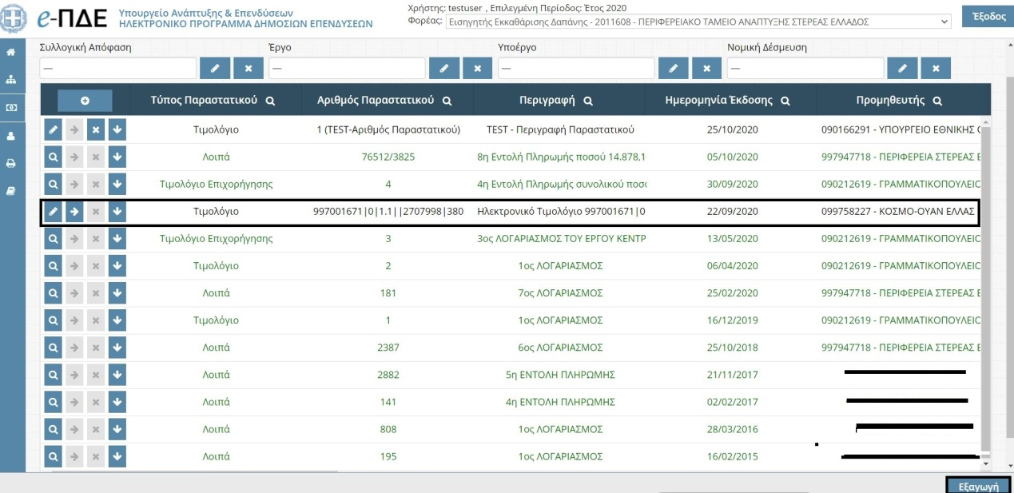
Οθόνη παραστατικών
Επισημαίνεται ότι επιλέγοντας «Εξαγωγή», ο χρήστης έχει πρόσβαση σε ένα json αρχείο, το οποίο περιέχει πληροφορίες για τα παραστατικά που έχουν καταχωρηθεί και μπορεί να χρησιμοποιηθεί για την εισαγωγή των εν λόγω πληροφοριών σε τρίτα πληροφοριακά συστήματα (βλ. Τεχνικό Εγχειρίδιο Εισαγωγής και Εξαγωγής Αρχείων στο e-ΠΔΕ v1.0).

4.2.1 Δημιουργία Παραστατικού
Για να προστεθεί ένα νέο παραστατικό, ο Εισηγητής Εκκαθάρισης Δαπάνης επιλέγει αρχικά Συλλογική Απόφαση, Έργο, Υποέργο και Νομική Δέσμευση από τα φίλτρα επιλογής. Θα πρέπει να διευκρινιστεί ότι ο Εισηγητής Εκκαθάρισης Δαπάνης βλέπει όλα τα παραστατικά του αντίστοιχου επιπέδου που έχει επιλέξει και εάν επιθυμεί να δει μόνο τα δικά του, θα πρέπει να τα φιλτράρει με το δικό του όνομα χρήστη.
ΠΡΟΣΟΧΗ: Αν ο χρήστης επιλέξει τα επιθυμητά στοιχεία (Συλλογική Απόφαση, Έργο και Υποέργο) και δεν εμφανιστεί επιλογή στο πεδίο Νομική Δέσμευση, σημαίνει ότι δεν έχει δημιουργηθεί νομική δέσμευση για το συγκεκριμένο Υποέργο. Σε αυτήν την περίπτωση, θα πρέπει να καταχωρήσει την εν λόγω νομική δέσμευση ή/και να γίνει επικοινωνία με τον αρμόδιο Φορέα Υλοποίησης ή Φορέα Πιστώσεων (Γενική Γραμματεία Υπουργείου, Περιφέρεια ή Διαχειριστική Αρχή).

Στη συνέχεια, επιλέγει «Προσθήκη νέου» και εμφανίζεται ένα παράθυρο που περιέχει τα βασικά στοιχεία που πρέπει να συμπληρωθούν για τη δημιουργία νέου παραστατικού.
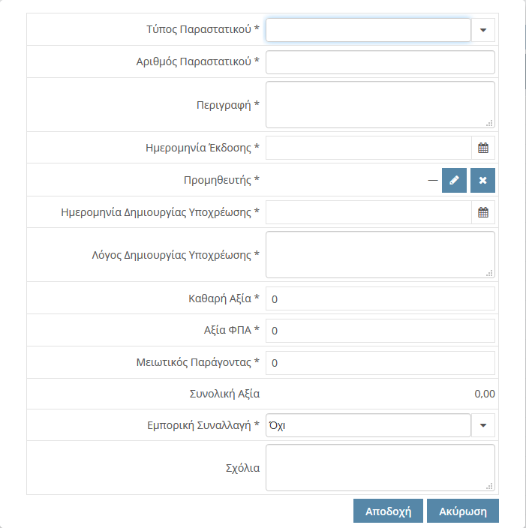
Προσθήκη παραστατικού
Αφού συμπληρώσει τα πεδία και επιλέξει «Αποδοχή», ο χρήστης μεταφέρεται σε μια νέα οθόνη, όπου μπορεί να συμπληρώσει CPV στο παραστατικό.
Όταν ο Εισηγητής Εκκαθάρισης Δαπάνης συμπληρώσει τα επιθυμητά πεδία και επιλέξει «Αποθήκευση», δημιουργείται η εγγραφή και το σύστημα επιστρέφει στη λίστα με τα παραστατικά που έχει δημιουργήσει ο χρήστης.

4.2.2 Επεξεργασία Παραστατικού
Στη περίπτωση που κάποιο παραστατικό δεν έχει συσχετισθεί με κάποια εντολή πληρωμής ή κάποια ηλεκτρονική πληρωμή, υπάρχει η δυνατότητα επεξεργασίας ή διαγραφής του .
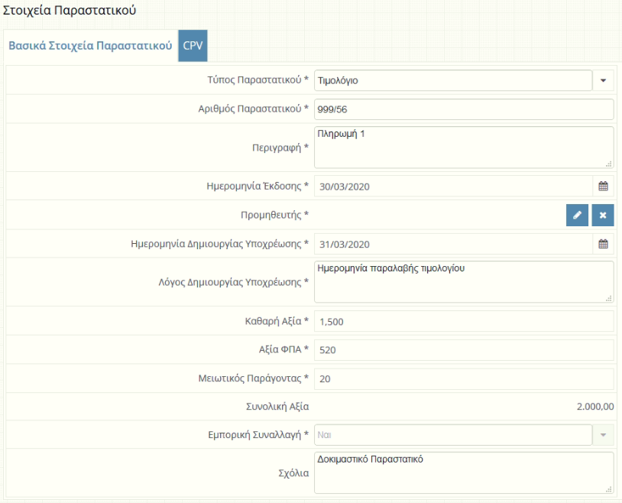
Επεξεργασία παραστατικού
Στην περίπτωση που κάποιο παραστατικό έχει συσχετισθεί με κάποια εντολή πληρωμής ή κάποια ηλεκτρονική πληρωμή, υπάρχει η δυνατότητα προβολής των στοιχείων του καθώς και των εντολών πληρωμής ή/και ηλεκτρονικών πληρωμών με τις οποίες έχει συσχετιστεί .

4.2.3 Διαχείριση ηλεκτρονικών τιμολογίων
- Επιλέγοντας «Προβολή Ηλεκτρονικού Τιμολογίου» , δίνεται στον χρήστη η δυνατότητα προβολής του συνόλου των στοιχείων του ΗΤ.
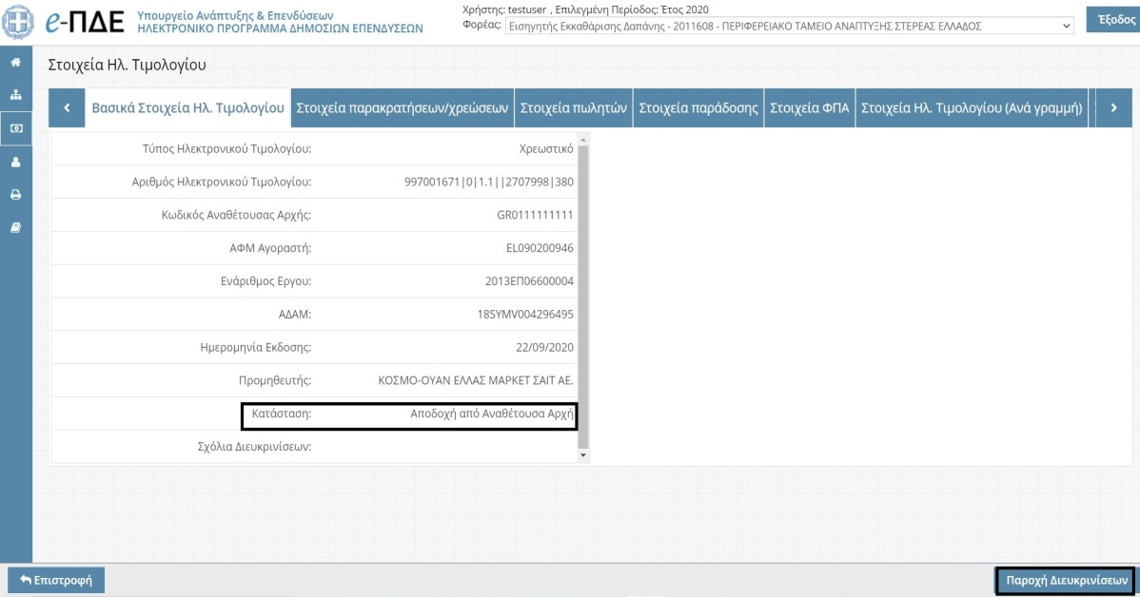
Οθόνη στοιχείων ΗΤ
Στη συνέχεια, ο Εισηγητής Εκκαθάρισης Δαπάνης πρέπει να προχωρήσει σε μία από τις δύο παρακάτω επιλογές:
Αποδοχή ΗΤ: Σε περίπτωση αποδοχής του ΗΤ, ο Εισηγητής Εκκαθάρισης Δαπάνης αφήνει το ΗΤ σε κατάσταση ΑΠΟΔΟΧΗ ΑΠΟ ΑΑ και συνεχίζει κανονικά στην κατάρτιση εντολής πληρωμής, στην οποία συμπεριλαμβάνει το εν λόγω ΗΤ.
Αμφισβήτηση ΗΤ: Εάν συντρέχουν λόγοι αμφισβήτησης, ο Εισηγητής Εκκαθάρισης Δαπάνης αλλάζει την κατάσταση του ΗΤ σε ΑΜΦΙΣΒΗΤΗΣΗ ΤΙΜΟΛΟΓΙΟΥ/ΠΑΡΟΧΗ ΔΙΕΥΚΡΙΝΙΣΕΩΝ (7). Η ενέργεια αυτή απαιτεί την εισαγωγή ζητούμενων διευκρινίσεων που διαβιβάζονται στον πάροχο και είναι ορατές στον Υπεύθυνο διαχείρισης ΗΤ. Πιο αναλυτικά, επιλέγοντας «Παροχή Διευκρινίσεων», αρχικά εμφανίζεται το παρακάτω επιβεβαιωτικό κείμενο.
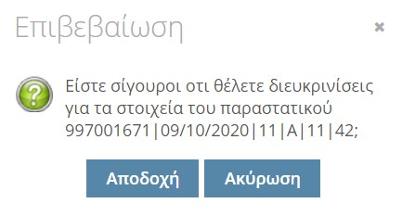
Πατώντας «Αποδοχή», εμφανίζεται το παρακάτω παράθυρο, όπου ο χρήστης: α) επιλέγει μία από τις προκαθορισμένες κατηγορίες διευκρινίσεων, β) εισάγει τις απαιτούμενες διευκρινίσεις και γ) επιλέγει «Αποδοχή».
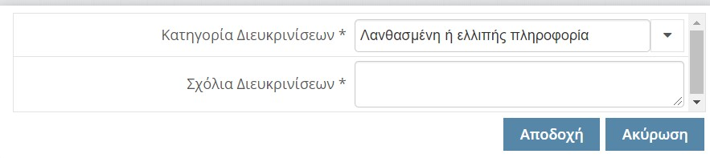
Επισημαίνεται ότι η εν λόγω κατάσταση δεν μπορεί να αλλάξει (σε εκ νέου ΑΜΦΙΣΒΗΤΗΣΗ, ΑΠΟΔΟΧΗ ΑΠΟ ΑΑ ή ΑΠΟΡΡΙΨΗ) από τον Εισηγητή Εκκαθάρισης Δαπάνης αλλά μόνο από τον Υπεύθυνο Διαχείρισης ΗΤ. Κατά συνέπεια, ο Εισηγητής Εκκαθάρισης Δαπάνης πρέπει να περιμένει την αλλαγή της κατάστασης του ΗΤ από τον Υπεύθυνο Διαχείρισης ΗΤ προκειμένου να προχωρήσει σε κατάρτιση της εντολής πληρωμής για το εν λόγω ΗΤ. Υπενθυμίζεται ότι η προθεσμία για την πληρωμή του τιμολογίου, αναστέλλεται μέχρι να δοθούν οι απαραίτητες διευκρινίσεις.
- Επιλέγοντας «Επεξεργασία Τρέχοντος Παραστατικού» , υπάρχει η δυνατότητα απεικόνισης βασικών στοιχείων του ΗΤ με την ίδια μορφή του έγχαρτου καθώς και επεξεργασίας μόνο των πεδίων «Μειωτικός Παράγοντας» και «Σχόλια», όπου συμπληρώνονται απαραίτητα οι λόγοι απομείωσης.
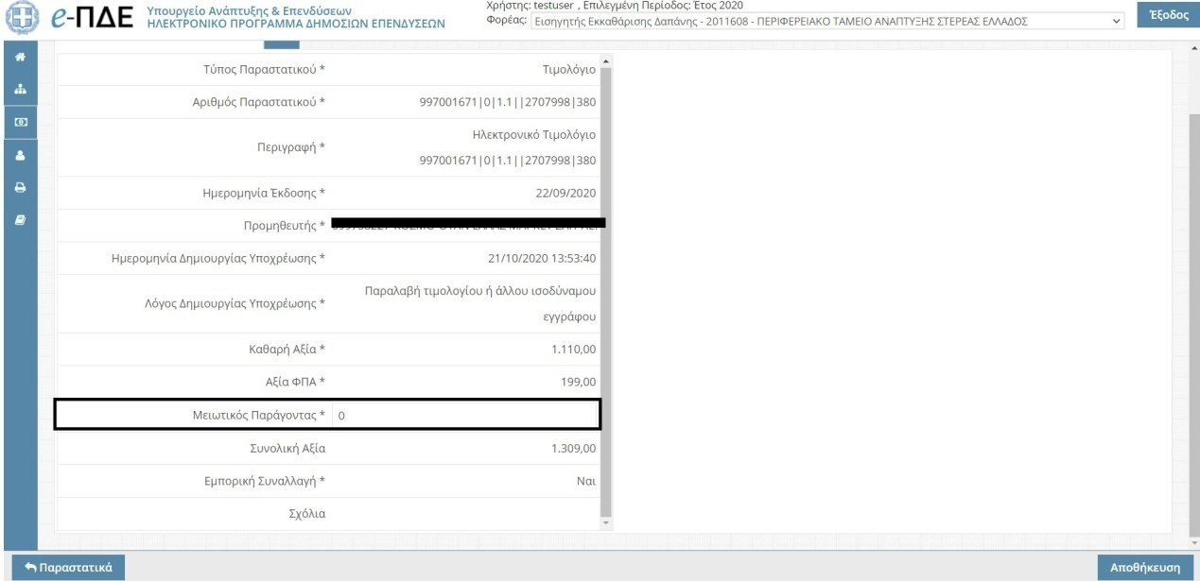
Οθόνη επεξεργασίας ΗΤ
- Επιλέγοντας «Πληρωμές Παραστατικού» και στην περίπτωση που κάποιο ΗΤ έχει συσχετισθεί με κάποια εντολή πληρωμής ή κάποια ηλεκτρονική πληρωμή, υπάρχει η δυνατότητα προβολής των εντολών πληρωμής ή/και ηλεκτρονικών πληρωμών με τις οποίες έχει συσχετιστεί.

4.2.4 Διευκρινίσεις Παραστατικών
- Χρώματα Παραστατικών
Τα παραστατικά εμφανίζονται με διάφορα χρώματα, ανάλογα με το βαθμό συσχέτισής τους με ηλεκτρονικές πληρωμές. Συγκεκριμένα:
  - Μαύρο: Το παραστατικό δεν έχει συσχετιστεί με ηλεκτρονική πληρωμή.
  - Κόκκινο: Το παραστατικό έχει μερικώς πληρωθεί.
Σε περίπτωση μερικής πληρωμής ΗΤ, η κατάσταση του αλλάζει αυτομάτως σε Κατάσταση: ΜΕΡΙΚΗ ΠΛΗΡΩΜΗ (6).
  - Πράσινο: Το παραστατικό έχει πληρωθεί στο σύνολό του.
Σε περίπτωση πληρωμής ΗΤ, η κατάσταση του αλλάζει αυτομάτως σε Κατάσταση: ΠΛΗΡΩΜΗ (5).
- Πεδία Παραστατικών
  - Το πεδίο Προμηθευτής φέρει επιλογές (πεδία ΑΦΜ & Επωνυμία) που έρχονται από τις καταχωρήσεις της οθόνης «Στοιχεία Τραπεζικών Λογαριασμών/Αναδόχων». Οπότε, εάν ο Εισηγητής Εκκαθάρισης Δαπάνης δεν βλέπει την επιθυμητή επιλογή, πρέπει να δημιουργήσει πρώτα την κατάλληλη καταχώρηση της αντίστοιχης νομικής δέσμευσης στην οθόνη «Στοιχεία Τραπεζικών Λογαριασμών/Αναδόχων».
  - Τα πεδία Ημερομηνία Δημιουργίας Υποχρέωσης και Λόγος Δημιουργίας Υποχρέωσης αποτελούν υποχρεωτικά πεδία καθώς είναι απαραίτητα για τη βελτίωση της αναφοράς του Μητρώου Δεσμεύσεων του ΠΔΕ. Συμπληρώνονται επιλέγοντας έναν από τους τρεις παρακάτω λόγους δημιουργίας υποχρέωσης και καταγράφοντας την αντίστοιχη ημερομηνία (σύμφωνα με την υποπαράγραφο Ζ.5 του Ν.4152/2013 – ενσωμάτωση της κοινοτικής οδηγίας 2011/7/ΕΕ για την καταπολέμηση των καθυστερήσεων πληρωμών στις εμπορικές συναλλαγές):
    - Παραλαβή τιμολογίου ή άλλου ισοδύναμου εγγράφου ή
    - Πιστοποίηση λογαριασμού έργου/ πρωτόκολλο παραλαβής έργου ή πρακτικού έγκρισης παραλαβής αγαθών, υπηρεσιών, εργασιών ή
    - Προθεσμία πληρωμής, εφόσον προκύπτει από τη σύμβαση.
  - Το πεδίο Μειωτικός Παράγοντας αποτελεί ένα μη υποχρεωτικό πεδίο που χρησιμοποιείται σε περίπτωση που, για οποιονδήποτε λόγο, το πληρωτέο ποσό του παραστατικού είναι μικρότερο από το ποσό που αναγράφεται σε αυτό (π.χ. απόσβεση προκαταβολής, πληρωμή μέρους με ίδιους πόρους κ.α.). Συμπληρώνεται κανονικά όπως και τα άλλα αριθμητικά πεδία χωρίς αρνητικό πρόσημο μπροστά. Εάν συντρέχουν παραπάνω από ένας λόγοι απομείωσης του ποσού, στο πεδίο Μειωτικός Παράγοντας αναγράφεται το σύνολο της απομείωσης. Σε κάθε περίπτωση, η συμπλήρωση του πεδίου Μειωτικός Παράγοντας θα πρέπει να συνδυάζεται με συμπλήρωση του πεδίου Σχόλια όπου θα αναγράφονται οι λόγοι απομείωσης.
    - Η τιμή στο πεδίο Συνολική Αξία υπολογίζεται αυτομάτως ως εξής:
      - Έγχαρτο Τιμολόγιο
Καθαρή Αξία + ΦΠΑ – Μειωτικός Παράγοντας
      - Ηλεκτρονικό Τιμολόγιο
(Καθαρή Αξία + ΦΠΑ – Μειωτικός Παράγοντας) – Αξία Πιστωτικού ΗΤ
  - Το πεδίο Εμπορική Συναλλαγή αποτελεί υποχρεωτικό πεδίο, όπου σημαίνεται εάν η συναλλαγή είναι εμπορική ή όχι, κατά τον ορισμό 1 της παρ. Ζ, υποπαρ. Ζ3 του ν. 4152/2013.
- Καταχώρηση ισοδύναμου εγγράφου ελλείψει τυπικού παραστατικού
  - Στις περιπτώσεις εντολών πληρωμής, όπου δεν υπάρχει παραστατικό (τιμολόγιο, απόδειξη παροχής υπηρεσιών κ.α.) αλλά εμφανίζεται στη λίστα επιλογών του πεδίου «Τύπος Παραστατικού» ο τύπος πληρωμής που αφορά στη συγκεκριμένη περίπτωση, θα επιλέγεται ο ορθός τύπος (π.χ. μισθοδοσία, οδοιπορικά κ.λπ.).
    - Στα πεδία «Αριθμός Παραστατικού», «Περιγραφή» και «Ημερομηνία Έκδοσης», θα καταχωρείται κάποιος χαρακτηριστικός αριθμός, περιγραφή και ημερομηνία που θα σχετίζεται με έγγραφο, το οποίο έχει προηγηθεί για την εν λόγω περίπτωση (π.χ. ο αύξων αριθμός κατάστασης μισθοδοσίας με τη σχετική περιγραφή και ημερομηνία, ο αριθμός πρωτοκόλλου απόφασης μετακίνησης με τη σχετική περιγραφή και ημερομηνία ή/και ο αριθμός πρωτοκόλλου, η σχετική περιγραφή και η ημερομηνία του εγγράφου, με το οποίο διαβιβάστηκαν τα δικαιολογητικά της δαπάνης για έκδοση πληρωμής στην υπηρεσία σας).
  - Σε περιπτώσεις εντολών πληρωμής, όπου δεν υπάρχει παραστατικό (τιμολόγιο, απόδειξη παροχής υπηρεσιών κ.α.) και παράλληλα δεν εμφανίζεται στη λίστα επιλογών του πεδίου «Τύπος Παραστατικού», ο τύπος πληρωμής που αφορά στη συγκεκριμένη περίπτωση, θα επιλέγεται η περίπτωση «Λοιπά».
    - Στο πεδίο «Περιγραφή» που ακολουθεί, θα καταχωρείται υποχρεωτικά, με ελεύθερο κείμενο, η περίπτωση την οποία αφορά η πληρωμή (π.χ. επιχορήγηση, επιχορήγηση αναπτυξιακού νόμου, μεταφορά ποσού σε ειδικό λογαριασμό, προχρηματοδότηση με αναφορά στο χρόνο και το λόγο για τον οποίο έλαβε χώρα κ.λπ.). Στα πεδία «Αριθμός Παραστατικού» και «Ημερομηνία Έκδοσης», θα καταχωρείται, κατά περίπτωση, ο αριθμός πρωτοκόλλου και η ημερομηνία ενός εγγράφου που προηγήθηκε της έκδοσης της εντολής πληρωμής (π.χ. ο αριθμός πρωτοκόλλου και η ημερομηνία του εγγράφου με το οποίο διαβιβάστηκαν τα δικαιολογητικά της δαπάνης για έκδοση εντολής πληρωμής στην υπηρεσία σας, η απόφαση επιχορήγησης κ.λπ.).
Είναι προφανές ότι σε καμία περίπτωση, η ίδια η εντολή πληρωμής δεν μπορεί να αποτελεί ταυτόχρονα και παραστατικό αυτής.

4.3 Διαχείριση Εντολών Πληρωμής
Ο Εισηγητής Εκκαθάρισης Δαπάνης προσθέτει ή/και επεξεργάζεται εντολές πληρωμής έργων που του έχουν ανατεθεί. Από το μενού «Πληρωμές», επιλέγει «Διαχείριση Εντολών Πληρωμής» και εμφανίζεται λίστα με τις εντολές πληρωμής που έχει ήδη δημιουργήσει.
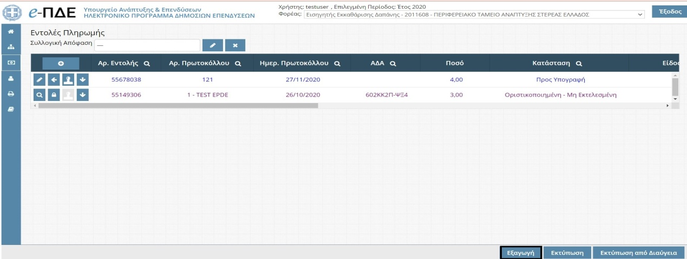
Οθόνη εντολών πληρωμής
Επισημαίνεται ότι επιλέγοντας «Εξαγωγή», ο χρήστης έχει πρόσβαση σε ένα json αρχείο, το οποίο περιέχει πληροφορίες για τις εντολές πληρωμής που έχει δημιουργήσει και μπορεί να χρησιμοποιηθεί για την εισαγωγή των εν λόγω πληροφοριών σε τρίτα πληροφοριακά συστήματα (βλ. Τεχνικό Εγχειρίδιο Εισαγωγής και Εξαγωγής Αρχείων στο e-ΠΔΕ v1.0).

4.3.1 Δημιουργία Εντολής Πληρωμής
Ο χρήστης, αφού επιλέξει Συλλογική Απόφαση, επιλέγει «Δημιουργία νέου» και μεταφέρεται σε νέα οθόνη.
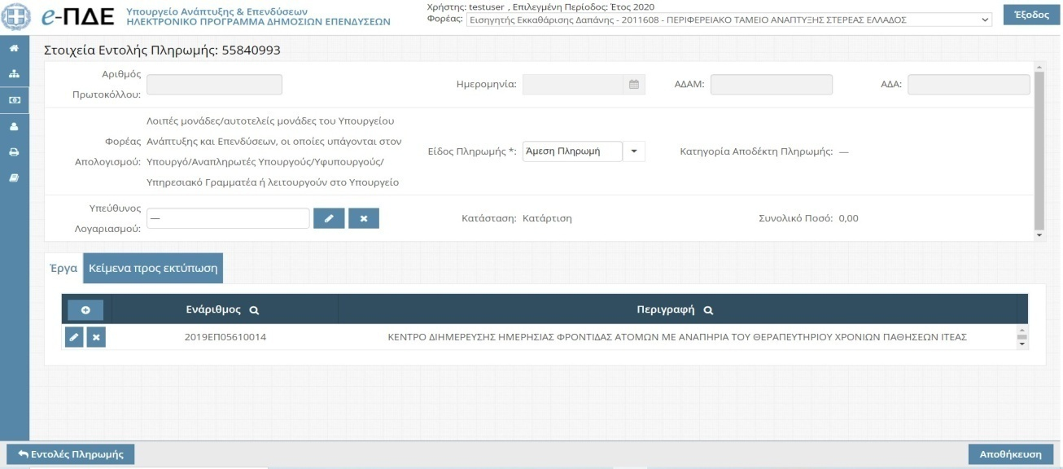
Δημιουργία εντολής πληρωμής
Βασικά στοιχεία Εντολής Πληρωμής (πάνω μέρος οθόνης)
Στο πάνω μέρος της οθόνης «Στοιχεία Εντολής Πληρωμής» καταχωρούνται / εμφανίζονται βασικά στοιχεία της εντολής πληρωμής (αριθμός πρωτοκόλλου, ημερομηνία, ΑΔΑ, ειδικός φορέας απολογισμού, είδος πληρωμής, κατηγορία αποδέκτη πληρωμής, κατάσταση, συνολικό ποσό και υπεύθυνος λογαριασμού).
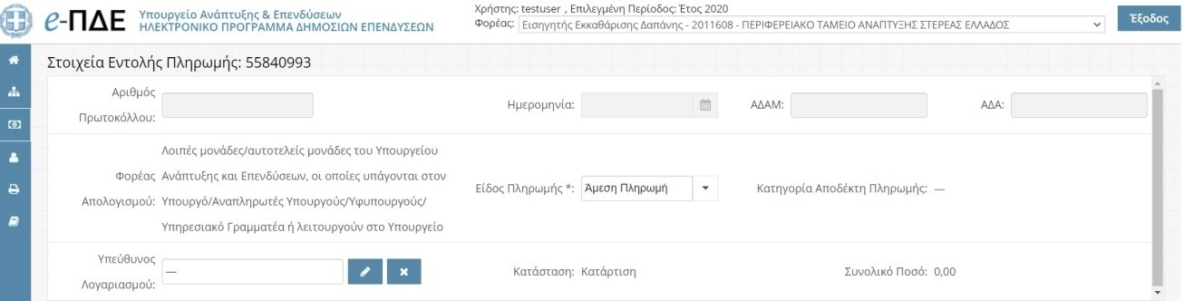
Δημιουργία εντολής πληρωμής: Βασικά στοιχεία (πάνω μέρος)
Ειδικότερα:
- Αριθμός Πρωτοκόλλου: Υποχρεωτικό πεδίο που συμπληρώνεται σε επόμενο στάδιο - κατάσταση της εντολής πληρωμής: «Προς υπογραφή».
- Ημερομηνία: Υποχρεωτικό πεδίο που συμπληρώνεται σε επόμενο στάδιο - κατάσταση της εντολής πληρωμής: «Προς υπογραφή».
- ΑΔΑM: Πεδίο όπου αποτυπώνεται ο αριθμός διαδικτυακής ανάρτησης στο ΚΗΜΔΗΣ της εντολής πληρωμής. Συμπληρώνεται σε επόμενο στάδιο - κατάσταση της εντολής πληρωμής: «Προς υπογραφή».
- ΑΔΑ: Υποχρεωτικό πεδίο όπου αποτυπώνεται ο αριθμός διαδικτυακής ανάρτησης στη Διαύγεια της εντολής πληρωμής. Συμπληρώνεται σε επόμενο στάδιο - κατάσταση της εντολής πληρωμής: «Προς υπογραφή».
- Ειδικός Φορέας Απολογισμού: Υποχρεωτικό πεδίο όπου συμπληρώνεται αυτόματα βάσει της επιλογής του πρώτου έργου που εντάσσεται στην εντολή πληρωμής. Σε περίπτωση προσθήκης και άλλου έργου στην ίδια εντολή πληρωμής, επιτρέπονται μόνο έργα του ιδίου ειδικού φορέα απολογισμού. Σε περίπτωση διαγραφήςτου ενός και μοναδικού έργου της εντολής πληρωμής, κατά τη διαδικασία της κατάρτισής της, γίνεται εκκαθάριση του εν λόγω πεδίου και γεμίζει εκ νέου βάσει της νέας επιλογής έργου.
- Είδος πληρωμής(Άμεση, Έμμεση κα): Υποχρεωτικό πεδίο όπου συμπληρώνεται εξ’ αρχής και χαρακτηρίζει το σύνολο της εντολής πληρωμής.
- Κατηγορία Αποδέκτη Πληρωμής (Εντός – Εκτός Γενικής Κυβέρνησης κ.α.): Υποχρεωτικό πεδίο όπου συμπληρώνεται αυτόματα βάσει της επιλογής του πρώτου παραστατικού που εντάσσεται στην εντολή πληρωμής. Σε περίπτωση προσθήκης και άλλου παραστατικού στην ίδια εντολή πληρωμής, επιτρέπονται μόνο παραστατικά της ιδίας κατηγορίας αποδέκτη πληρωμής. Για παράδειγμα, εάν έχει επιλεγεί αρχικά ένα παραστατικό με ΑΦΜ προμηθευτή που ανήκει στην κατηγορία αποδέκτη πληρωμής «Εκτός Γενικής Κυβέρνησης», τότε ενδεχόμενη επόμενη προσθήκη παραστατικού θα πρέπει να αφορά σε προμηθευτή που επίσης να έχει ΑΦΜ που ανήκει στην κατηγορία αποδέκτη πληρωμής «Εκτός Γενικής Κυβέρνησης». Σε περίπτωση διαγραφής του ενός και μοναδικού παραστατικού της εντολής πληρωμής, κατά τη διαδικασία της κατάρτισής της, γίνεται εκκαθάριση του εν λόγω πεδίου και γεμίζει εκ νέου βάσει της νέας επιλογής παραστατικού.
- Κατάσταση: Υποχρεωτικό πεδίο όπου συμπληρώνεται αυτόματα και καταδεικνύει την κατάσταση στην οποία βρίσκεται η εντολή πληρωμής.
- Συνολικό Ποσό: Υποχρεωτικό πεδίο όπου συμπληρώνεται αυτόματα και αποτυπώνει το συνολικό ποσό της εντολής πληρωμής (άθροισμα του συνόλου των πληρωτέων όλων των παραστατικών της συγκεκριμένης εντολής πληρωμής.
- Υπεύθυνος Λογαριασμού: Μη υποχρεωτικό πεδίο το οποίο συμπληρώνεται εφόσον ο Εισηγητής Εκκαθάρισης Δαπάνης θέλει να δρομολογήσει ηλεκτρονικά την εντολή πληρωμής αποκλειστικά σε έναν Υπεύθυνο Λογαριασμού του Υπολόγου Φορέα του (με την προϋπόθεση βέβαια ότι έχουν ανατεθεί και σε εκείνον το/α συγκεκριμένο/α έργο/α που περιέχει η εντολή πληρωμής).
Για την επιλογή συγκεκριμένου Υπευθύνου Λογαριασμού πρέπει να πατηθεί το κουμπί επεξεργασίας του πεδίου «Υπεύθυνος Λογαριασμού» και έπειτα να επιλεγεί ο επιθυμητός από τη λίστα που εμφανίζεται (η λίστα περιλαμβάνει το σύνολο των Υπευθύνων Λογαριασμού του Υπολόγου Φορέα).

Πατώντας αποδοχή, η εντολή πληρωμής, εφόσον αποθηκευτεί και οριστικοποιηθεί, θα είναι ορατή μόνο στο συγκεκριμένο Υπεύθυνο Λογαριασμού. Προς διευκόλυνση υπάρχει σχετική ένδειξη ανάθεσης σε συγκεκριμένο Υπεύθυνο Λογαριασμού στην οθόνη «Εντολές Πληρωμής» στη στήλη «Ανάθεση σε».
Σε περίπτωση μη συμπλήρωσης του πεδίου, η συγκεκριμένη εντολή πληρωμής, μετά την οριστικοποίησή της, θα είναι ορατή σε όλους τους Υπευθύνους Λογαριασμού του ίδιου Υπολόγου Φορέα (όπου έχει/έχουν ανατεθεί το/α συγκεκριμένο/α έργο/α που περιέχει η εντολή πληρωμής) και οποιοσδήποτε από αυτούς μπορεί να προβεί σε εκτέλεση των ηλεκτρονικών πληρωμών της εντολής πληρωμής.
Καρτέλες Εντολής Πληρωμής: Έργα & Κείμενα προς εκτύπωση (κάτω μέρος οθόνης)
Καρτέλα Κείμενα προς εκτύπωση
Στην καρτέλα Κείμενα προς εκτύπωση καταχωρούμε όλα τα απαραίτητα κείμενα για την εκτύπωση.
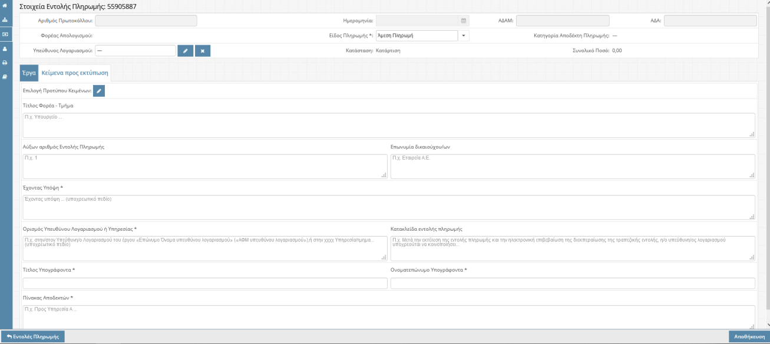
Κείμενα προς εκτύπωση
Συγκεκριμένα, μπορούμε είτε να συμπληρώσουμε το σύνολο των πεδίων από την αρχή είτε να συμπληρωθούν αυτόματα με βάση κάποιο πρότυπο που έχουμε δημιουργήσει σε προγενέστερο στάδιο (Για δημιουργία προτύπων κειμένων εντολής πληρωμής βλέπε κεφάλαιο 4.4 Διαχείριση Προτύπων Κειμένων Εντολής Πληρωμής). Τα πεδία είναι τα εξής:
- Τίτλος Φορέα – Τμήμα: Μη υποχρεωτικό πεδίο τα στοιχεία του οποίου, εάν συμπληρωθεί, εμφανίζονται στην εκτύπωση της εντολής πληρωμής κάτω από το εθνόσημο. Εάν δεν συμπληρωθεί, στην εκτύπωση της εντολής πληρωμής εμφανίζεται κάτω από το εθνόσημο η περιγραφή του φορέα του χρήστη, όπως έχει αποτυπωθεί στην αίτησή του.
- Αύξων αριθμός Εντολής Πληρωμής: Μη υποχρεωτικό πεδίο που ζητήθηκε από χρήστες για να μπορούν να δίνουν μία δική τους αρίθμηση κατά περίπτωση (π.χ. εάν πρόκειται για την πέμπτη εντολή πληρωμής συγκεκριμένου αναδόχου, μπορούμε να καταχωρήσουμε 5 για να αποτυπωθεί).
- Επωνυμία δικαιούχου/ων: Μη υποχρεωτικό πεδίο που ζητήθηκε από χρήστες για να μπορούν να αποτυπώνουν στην αρχή της εντολής πληρωμής τον δικαιούχο της πληρωμής (π.χ. Πληρωμή Εταιρεία Α.Ε.). Η συγκεκριμένη πληροφορία φαίνεται ούτως ή άλλως στο σώμα της εντολής πληρωμής και συγκεκριμένα στο/α παραστατικό/ά που έχουν προστεθεί.
- Έχοντας Υπόψη: Υποχρεωτικό πεδίο όπου αναγράφεται το απαραίτητο θεσμικό πλαίσιο για την έκδοση της εντολής πληρωμής.
- Ορισμός Υπευθύνου Λογαριασμού ή Υπηρεσίας: Υποχρεωτικό πεδίο όπου αναγράφεται ποιος πρέπει να εκτελέσει την ηλεκτρονική πληρωμή.
- Κατακλείδα εντολής πληρωμής: Μη υποχρεωτικό πεδίο που εξυπηρετεί στην αναγραφή ενός επιθυμητού κειμένου στο κλείσιμο της εντολής πληρωμής (π.χ. Μετά την εντολή πληρωμής και σε συνέχεια της αποστολής των ηλεκτρονικών πληρωμών, ο Υπεύθυνος Λογαριασμού όπως ενημερώσει σχετικά την τεχνική Υπηρεσία του Δήμου ------- προς τακτοποίηση των στοιχείων του έργου).
- Τίτλος Υπογράφοντα: Υποχρεωτικό πεδίο.
- Ονοματεπώνυμο Υπογράφοντα: Υποχρεωτικό πεδίο.
- Πίνακας Αποδεκτών: Υποχρεωτικό πεδίο.
- Αιτιολογία Ορθής Επανάληψης: Μη υποχρεωτικό πεδίο που εμφανίζεται μόνο σε περίπτωση που ο χρήστης έχει προβεί σε ορθή επανάληψη της εντολής πληρωμής. Εδώ, ο χρήστης μπορεί να εισάγει την αιτιολογία της ορθής επανάληψης (μέχρι 150 χαρακτήρες).
Οθόνη: Στοιχεία Εντολής Πληρωμής – Καρτέλα: Κείμενα προς εκτύπωση
Εφόσον έχει ολοκληρωθεί η καταχώρηση πατάμε κάτω δεξιά το κουμπί 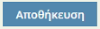 όπου ελέγχεται εάν έχουν συμπληρωθεί όλα τα απαραίτητα πεδία.

Καρτέλα Έργα
Στην πρώτη καρτέλα Έργα πατώντας «Προσθήκη έργου στην Εντολή Πληρωμής» επιλέγουμε το έργο που πρόκειται να πληρωθεί με τη συγκεκριμένη εντολή πληρωμής.
Προσθήκη έργου στην εντολή πληρωμής
Μετά την προσθήκη του έργου, υπάρχει η δυνατότητα επεξεργασίας ή διαγραφής του από την εντολή πληρωμής.
Στη συνέχεια, βλέπουμε το/α έργο/α της εντολής πληρωμής. Πατώντας «Επεξεργασία έργου της Εντολής πληρωμής» αριστερά από το αντίστοιχο έργο, εμφανίζεται νέα οθόνη όπου υπάρχει η δυνατότητα προσθήκης α) κειμένου που αφορά αποκλειστικά το συγκεκριμένο έργο, β) παραστατικών που πρόκειται να πληρωθούν καθώς και γ) των πληρωτέων τους.
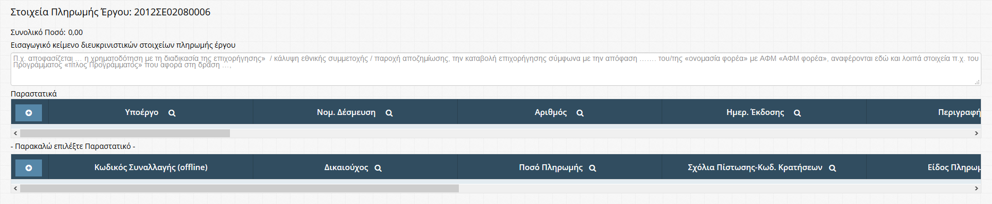
Επεξεργασία έργου της Εντολής πληρωμής
Αναλυτικότερα:
α) Κείμενο διευκρινιστικών στοιχείων πληρωμής έργου (προαιρετικό):Το πλαίσιο κειμένου στο επάνω μέρος της οθόνης αποτελεί ένα προαιρετικό εισαγωγικό κείμενο διευκρινιστικών στοιχείων πληρωμής έργου (π.χ. αποφασίζεται η χρηματοδότηση με τη διαδικασία της επιχορήγησης του Φορέα ---- με ΑΦΜ ---- που αφορά το πρόγραμμα ------- της δράσης ------.).
β) Προσθήκη παραστατικού (υποχρεωτικό): Πατώντας «Προσθήκη Παραστατικού» , επιλέγουμε παραστατικό που πρόκειται να πληρωθεί με τη συγκεκριμένη εντολή πληρωμής και πατάμε το κουμπί «Αποδοχή».
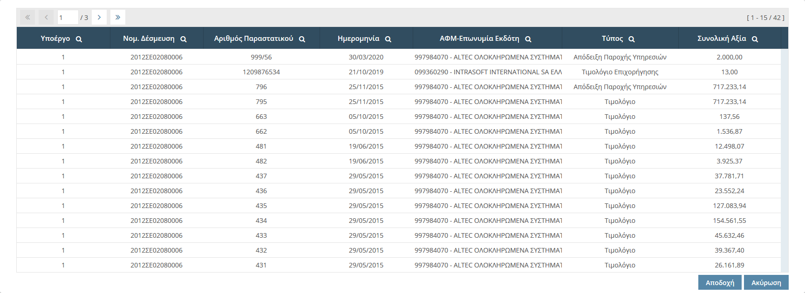
Προσθήκη παραστατικού
Το παραστατικό έχει προστεθεί και μπορούμε να προχωρήσουμε στην προσθήκη πληρωτέων για το παραστατικό αυτό πατώντας «Λίστα πληρωτέων Παραστατικού» .
γ) Δημιουργία πληρωτέων παραστατικού (υποχρεωτικό): Πατώντας «Δημιουργία Πληρωτέου» εμφανίζεται ένα αναδυόμενο παράθυρο με τις εξής επιλογές:
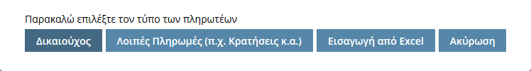
Επιλογέας τύπου πληρωτέου
Α) Ο χρήστης επιλέγει «Δικαιούχος».
Στην περίπτωση αυτή, θα εμφανιστεί ένα αναδυόμενο παράθυρο με τους αναδόχους της συγκεκριμένης νομικής δέσμευσης (όσοι έχουν καταχωρηθεί στο μενού «Διαχείριση Τραπεζικών Λογαριασμών»). Επιλέγουμε τον επιθυμητό δικαιούχο και συμπληρώνουμε «Ποσό Πληρωμής» και τυχόν σχόλια στο πεδίο «Σχόλια Πίστωσης/Κωδ. Κρατήσεων». Επίσης, μπορεί προαιρετικά να προστεθεί χαρακτηρισμός της πληρωμής στο πεδίο «Περιγραφή Πληρωμής» (π.χ. Πληρωμή Δικαιούχου……, Απόδοση προκαταβολής ….. ,Απόδοση ποσού ….. κράτησης ….. λόγω απόδοσης της από ανάδοχο κ.α.). Τέλος πρέπει υποχρεωτικά να προστεθεί Αναλυτικός Λογαριασμός Εξόδου (ΑΛΕ) που επιλέγεται μέσα από σχετική λίστα.
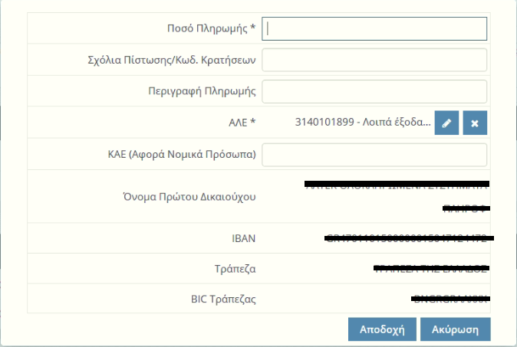
Αναδυόμενο παράθυρο συμπλήρωσης στοιχείων πληρωτέου
Β) Ο χρήστης Επιλέγει «Λοιπές Πληρωμές».
Στην περίπτωση αυτή, η λίστα των πληρωτέων γεμίζει με πληρωμές που ανήκουν στις κατηγορίες «Κρατήσεις (Δημοσίου & Ταμείων)», «Τηλεπικοινωνίες», «Ενέργεια», «Ύδρευση» και «Ταμείο Παρακαταθηκών & Δανείων». Επιλέγουμε την επιθυμητή πληρωμή και συμπληρώνουμε «Ποσό Πληρωμής» και την απαραίτητη ταυτότητα οφειλής/κωδικό πληρωμής, στο πεδίο «Σχόλια Πίστωσης/Κωδ. Κρατήσεων», όπου απαιτείται. Επίσης, μπορεί προαιρετικά να προστεθεί χαρακτηρισμός της πληρωμής στο πεδίο «Περιγραφή Πληρωμής» (για παράδειγμα σε περίπτωση επιλογής κράτησης «Βεβαιωμένες Οφειλές ΔΟΥ» σε αυτό το πεδίο μπορεί να εξειδικευτεί το είδος π.χ. πληρωμή φόρου 4%). Τέλος πρέπει υποχρεωτικά να προστεθεί Αναλυτικός Λογαριασμός Εξόδου (ΑΛΕ) που επιλέγεται μέσα από σχετική λίστα.
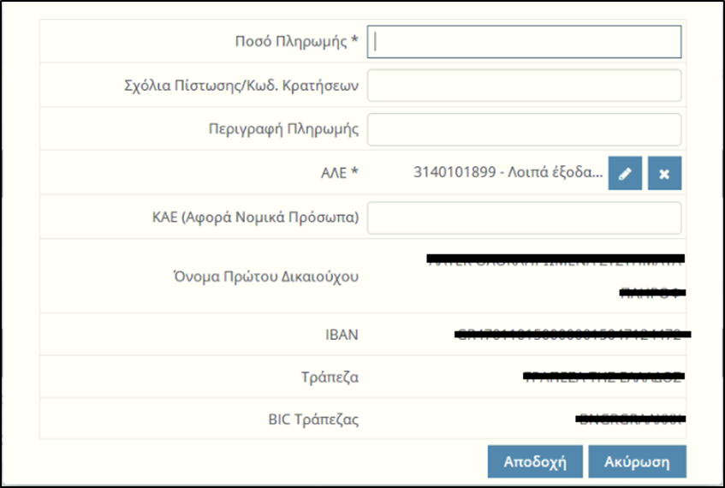
Αναδυόμενο παράθυρο συμπλήρωσης στοιχείων πληρωτέου

Γ) Ο χρήστης επιλέγει «Εισαγωγή Από Excel».
Στην περίπτωση αυτή, η λίστα των πληρωτέων γεμίζει με τους δικαιούχους που υπάρχουν στο excel που θα επιλεχθεί. Σημειώνεται ότι το excel πρέπει να έχει την σωστή μορφή και να ακολουθεί συγκεκριμένους κανόνες. Συγκεκριμένα:
Α) Κανόνες μαζικού αρχείου πληρωμών
- Το σύστημα δέχεται αρχεία τύπου xls και csv. Προσοχή, όχι xlsx.
- Μπορούν να εισαχθούν μέχρι και 1.499 πληρωμές ανά αρχείο (εγγραφές πίστωσης). Πρόκειται για περιορισμό που έχει θέσει η ΤτΕ.
- Το ΙΒΑΝ πρέπει να είναι ελληνικό, έγκυρο και να ταιριάζει με το καταχωρημένο BIC τράπεζας.
- Τα ποσά πρέπει να έχουν τη μορφή ΧΧΧ,ΧΧ – δηλαδή τα δεκαδικά συμπληρώνονται με κόμμα. Αποφύγετε τις τελείες.
- Οι στήλες A,B,C,D,E και H είναι υποχρεωτικές σε κάθε περίπτωση.
- Η στήλη (G) δύναται να συμπληρωθεί ανεξαρτήτως του είδους της συγκεκριμένης εγγραφής (πληρωμή δικαιούχου ή κράτησης) καθώς σε αυτή καταχωρούνται τα σχόλια πίστωσης που γίνονται εμφανή στο δικαιούχο.
- Η στήλη με τον κωδικό της κράτησης (F) πρέπει να συμπληρώνεται μόνο όταν η πληρωμή αφορά λοιπές κρατήσεις, οι οποίες απαιτούν κωδικό πληρωμής (π.χ. Βεβαιωμένες Οφειλές Δ.Ο.Υ.), ακολουθούμενη με τη συμπλήρωση της στήλης (G) με τον κωδικό πληρωμής της εν λόγω κράτησης (π.χ. Ταυτότητα Οφειλής).
- Πριν τη φόρτωση του αρχείου στο e-ΠΔΕ διενεργείται μία σειρά από ελέγχους, μεταξύ των οποίων για το εάν ο IBAN είναι έγκυρος, εάν ταιριάζει με το καταχωρημένο BIC, εάν το ποσό είναι στην επιθυμητή μορφή και εάν ο καταχωρημένος ΑΛΕ υπάρχει στο e-ΠΔΕ. Σε κάθε περίπτωση, μετά το πέρας των σχετικών ελέγχων, το σύνολο των σφαλμάτων που έχουν βρεθεί θα βγει σε σύνοψη ώστε ο χρήστης να μπορέσει να διορθώσει τα σφάλματα και να ανεβάσει εκ νέου το αρχείο μαζικών πληρωμών. Εάν δε βρεθεί κανένα σφάλμα, το αρχείο φορτώνεται στο σύνολό του δημιουργώντας αντίστοιχα πληρωτέα στο παραστατικό.
Β) Περιγραφή στηλών και περιεχομένου μαζικού αρχείου πληρωμών
Στήλη | Περιγραφή Περιεχομένου Στήλης | Τύπος Πεδίου | Επιτρεπόμενο Μήκος Πεδίου
Α | Πρώτος Δικαιούχος Λογαριασμού | varchar | 200
B | Κωδικός Τράπεζας (BIC) | varchar | 20
C | Όνομα Τράπεζας | varchar | 200
D | ΙΒΑΝ Δικαιούχου | varchar | 27
E | Πληρωτέο ποσό | number | 18
F | Κωδικός Κράτησης (RI) | varchar | 8
G | Σχόλια Πίστωσης / Κωδικός Πληρωμής | varchar | 150
H | Αναλυτικός Λογαριασμός Εξόδου (ΑΛΕ) | varchar | 10
Ο χρήστης, μετά την εισαγωγή του excel, μπορεί σε κάθε περίπτωση να επεξεργαστεί το ποσό πληρωμής στη λίστα των πληρωτέων, επιλέγοντας «Επεξεργασία τρέχοντος» στην επιλεγμένη εγγραφή ή ακόμη και να διαγράψει κάποια εγγραφή . Ο χρήστης, τέλος, επιλέγει «Αποθήκευση» (κάτω δεξιά στην οθόνη) για να αποθηκευτούν οι αλλαγές.

4.3.2 Διαδικασία Υπογραφών & Ανάρτησης στη Διαύγεια
Η κατάσταση της εντολής πληρωμής που μόλις δημιουργήθηκε παραμένει σε «Κατάρτιση», στην οποία τα πεδία «Ημερομηνία», «Αριθμός Πρωτοκόλλου» και Αριθμού Διαδικτυακής Ανάρτησης «ΑΔΑ» είναι απενεργοποιημένα. Αφού έχει ολοκληρωθεί η διαδικασία υπογραφών και πρωτοκόλλησης εξωσυστημικά, θα πρέπει να γίνει αλλαγή κατάστασης από το χρήστη σε «Προς υπογραφή» ώστε να μπορούν να συμπληρωθούν τα συγκεκριμένα πεδία. Αυτό γίνεται πατώντας πάνω στο κουμπί προς υπογραφή/ οριστικοποίηση οπότε και η κατάσταση της εντολής πληρωμής αλλάζει από «Κατάρτιση» σε «Προς Υπογραφή».
Για τη διαδικτυακή ανάρτηση της εντολής πληρωμής δίνονται δύο δυνατότητες:
- Εξωσυστημική διαδικτυακή ανάρτηση της εντολής πληρωμής στη Διαύγεια και εισαγωγή του ΑΔΑ στο κατάλληλο πεδίο: Σε αυτήν την περίπτωση, μετά την ολοκλήρωση της διαδικασίας υπογραφών, πρωτοκόλλησης και διαδικτυακής ανάρτησης στη Διαύγεια εξωσυστημικά, ο χρήστης, πατώντας πάνω στο κουμπί επεξεργασίας της εντολής πληρωμής, συμπληρώνει τα απαιτούμενα πεδία «Ημερομηνία», «Αριθμός Πρωτοκόλλου» και «ΑΔΑ» και αποθηκεύει. Στη συνέχεια, αλλάζει την κατάσταση της εντολής πληρωμής από «Προς Υπογραφή» σε «Οριστικοποιημένη – Μη εκτελεσμένη» πατώντας πάνω στο κουμπί προς υπογραφή/ οριστικοποίηση οπότε και θα εμφανιστεί το παρακάτω αναδυόμενο παράθυρο.
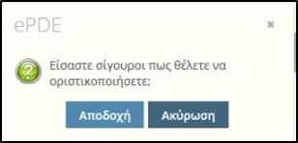

Πατώντας «Αποδοχή», η εντολή πληρωμής είναι πλέον οριστικοποιημένη και ορατή στους αρμόδιους Υπευθύνους Λογαριασμού.

- Διαδικτυακή ανάρτηση της εντολής πληρωμής στη Διαύγεια μέσα από το e-ΠΔΕ: Σε αυτήν την περίπτωση, μετά την ολοκλήρωση της διαδικασίας υπογραφών και πρωτοκόλλησης εξωσυστημικά, ο χρήστης, πατώντας πάνω στο κουμπί επεξεργασίας της εντολής πληρωμής, συμπληρώνει τα απαιτούμενα πεδία «Ημερομηνία» και «Αριθμός Πρωτοκόλλου» χωρίς τη συμπλήρωση του πεδίου «ΑΔΑ» και αποθηκεύει. Στη συνέχεια, πατώντας πάνω στο κουμπί προς υπογραφή/ οριστικοποίηση , εμφανίζεται το παρακάτω αναδυόμενο παράθυρο.
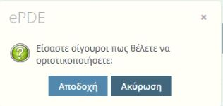

Πατώντας «Αποδοχή» εμφανίζεται ένα αναδυόμενο παράθυρο, όπου του ζητείται να βάλει το συνθηματικό που έχει στη Διαύγεια καθώς και να επιλέξει προφίλ χρήστη για διαδικτυακή ανάρτηση.
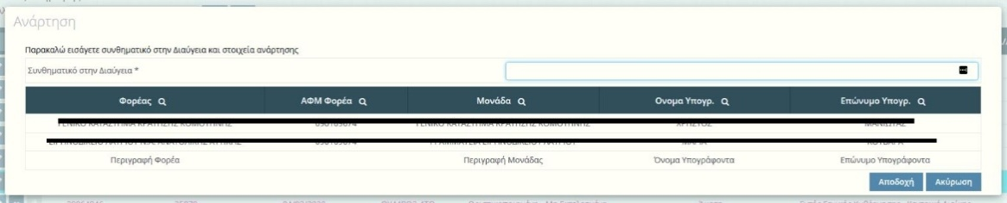
Παράθυρο επιλογής προφίλ για διαδικτυακή ανάρτηση στη Διαύγεια

Κάνοντας τις σχετικές επιλογές πατάει αποδοχή και η εντολή πληρωμής αναρτάται στη Διαύγεια, επιστρέφει και συμπληρώνεται ο ΑΔΑ, αλλάζει η κατάσταση από «Προς Υπογραφή» σε «Οριστικοποιημένη – Μη εκτελεσμένη» και είναι πλέον ορατή στους αρμόδιους Υπευθύνους Λογαριασμού.

4.3.3 Ανάρτηση στη Διαύγεια μέσα από το e-ΠΔΕ - Προϋποθέσεις
Α)Κατά την αίτηση του Εισηγητή Εκκαθάρισης Δαπάνης να έχει ορθά συμπληρωθεί το όνομα χρήστη (username) στη Διαύγεια.
Β) Να έχει δημιουργηθεί το απαραίτητο προφίλ χρήστη για ανάρτηση στη Διαύγεια. Ειδικότερα, η δημιουργία προφίλ χρήστη για ανάρτηση στη Διαύγεια, γίνεται από το μενού «Διαχείριση Χρηστών και Ρόλων» επιλέγοντας «Στοιχεία Διαύγειας». | 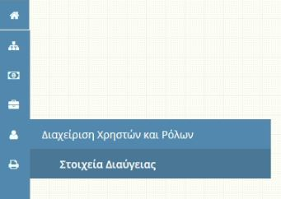
Στην οθόνη «Καταχώρηση Στοιχείων Διαύγειας», εμφανίζονται τα προφίλ ανάρτησης στη Διαύγεια που έχει δημιουργήσει ο χρήστης.
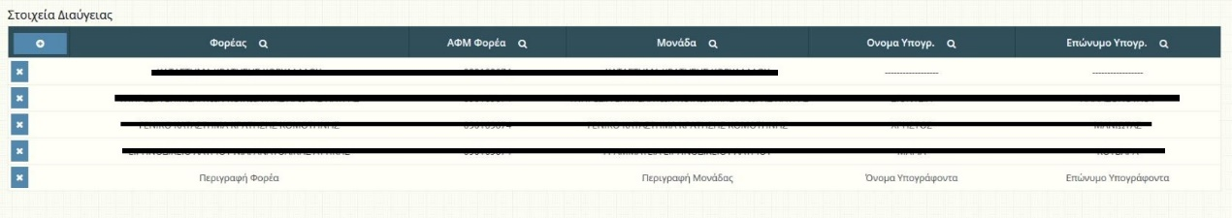
Οθόνη Καταχώρησης Στοιχείων Διαύγειας
Για δημιουργία ενός προφίλ ο χρήστης πατάει πάνω στο κουμπί «Δημιουργία» οπότε και εμφανίζονται οι διαθέσιμες επιλογές που δίνει η Διαύγεια μέσω διεπαφής για το συγκεκριμένο ΑΦΜ Υπολόγου. Στη συνέχεια, ο χρήστης επιλέγει «Φορέα» και πατώντας , επιλέγει κάποια από τις «Μονάδες Φορέα» και κάποιον από τους «Υπογράφοντες Φορέα».
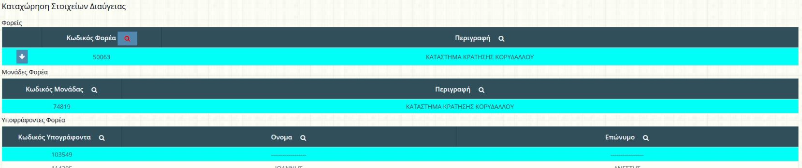
Δημιουργία προφίλ ανάρτησης στη Διαύγεια
Αποδεχόμενος τις επιλογές, θα έχει δημιουργηθεί το συγκεκριμένο προφίλ ανάρτησης στην Διαύγεια με το συγκεκριμένο συνδυασμό επιλογών το οποίο θα μπορεί να χρησιμοποιηθεί για τη διαδικτυακή ανάρτηση της εντολής πληρωμής στη Διαύγεια μέσα από το e-ΠΔΕ.

4.3.4 Καταστάσεις, Ενέργειες Εντολής Πληρωμής & Χρώματα
- Κατάρτιση: Η εντολή πληρωμής βρίσκεται σε αυτό το αρχικό στάδιο κατά τη διαμόρφωσή της. Χρώμα: Μαύρο.

Ενέργειες:

  - Επεξεργασία: Πατώντας πάνω στο κουμπί «Επεξεργασία», ο χρήστης μπορεί να προσθέσει/ τροποποιήσει στοιχεία της εντολής πληρωμής.
  - Διαγραφή: Πατώντας πάνω στο κουμπί «Διαγραφή», ο χρήστης μπορεί να διαγράψει την εντολή πληρωμής.
  - Προς Υπογραφή: Πατώντας πάνω στο κουμπί «Προς υπογραφή», αλλάζει η κατάσταση της εντολής πληρωμής σε «Προς Υπογραφή».
  - Πληρωτέα Εντολής Πληρωμής: Πατώντας πάνω στο κουμπί «Πληρωτέα Εντολής Πληρωμής», εμφανίζεται λίστα των πληρωτέων της Εντολής Πληρωμής.
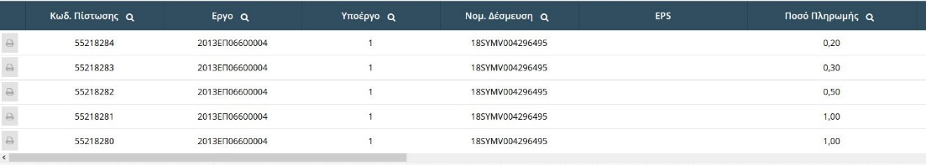
Πληρωτέα Εντολής Πληρωμής
- Προς Υπογραφή: Η εντολή πληρωμής βρίσκεται σε αυτό το στάδιο όταν έχει ολοκληρωθεί η διαμόρφωσή της και είναι σε διαδικασία υπογραφών – πρωτοκόλλησης και ανάρτησης στην Διαύγεια. Απαιτείται ενέργεια χρήστη για την αλλαγή κατάστασης. Χρώμα: Μπλε.

Ενέργειες:

  - Επεξεργασία: Πατώντας πάνω στο κουμπί «Επεξεργασία», ο χρήστης μπορεί να προσθέσει/ τροποποιήσει στοιχεία της εντολής πληρωμής.
  - Επιστροφή προς Κατάρτιση: Πατώντας πάνω στο κουμπί «Επιστροφή προς Κατάρτιση», η εντολή πληρωμής επιστρέφει στην κατάσταση «Κατάρτιση».
  - Οριστικοποίηση: Πατώντας πάνω στο κουμπί «Οριστικοποίηση», αλλάζει η κατάσταση της εντολής πληρωμής σε «Οριστικοποιημένη - Μη εκτελεσμένη». Απαραίτητη προϋπόθεση αποτελεί να έχουν συμπληρωθεί ο αριθμός πρωτοκόλλου και η ημερομηνία της εντολής πληρωμής (εάν έχει αναρτηθεί εξωσυστημικά η εντολή πληρωμής πρέπει να έχει καταχωρηθεί και ο ΑΔΑ αλλιώς το σύστημα, με το πάτημα της οριστικοποίησης εκκινεί τη διαδικασία έκδοσης ΑΔΑ μέσω διεπαφής με τη Διαύγεια).
  - Πληρωτέα Εντολής Πληρωμής: Πατώντας πάνω στο κουμπί «Πληρωτέα Εντολής Πληρωμής», εμφανίζεται λίστα των πληρωτέων της Εντολής Πληρωμής.
Πληρωτέα Εντολής Πληρωμής

- Οριστικοποιημένη – Μη εκτελεσμένη: Η εντολή πληρωμής βρίσκεται σε αυτό το στάδιο όταν έχει ολοκληρωθεί η διαδικασία υπογραφών και έχει πρωτόκολλο και ΑΔΑ. Από αυτήν την κατάσταση και μετά είναι εμφανής στους κατάλληλους Υπευθύνους Λογαριασμού. Αυτή η κατάσταση υποδηλώνει επίσης ότι κανένα πληρωτέο παραστατικών της εντολής πληρωμής δεν έχει συμπεριληφθεί σε ηλεκτρονική πληρωμή (eps). Απαιτείται ενέργεια χρήστη για την αλλαγή κατάστασης. Χρώμα: Μωβ.
* Σε περίπτωση ενσωμάτωσης ΗΤ σε εντολή πληρωμής, διευκρινίζεται ότι με την οριστικοποίησή της, η κατάσταση του ΗΤ αλλάζει αυτομάτως σε ΑΠΟΔΟΧΗ (2). Σε περίπτωση ύπαρξης συσχετισμένου/ων πιστωτικού/ών ΗΤ, ταυτόχρονα αλλάζει αυτομάτως και η δική του/τους κατάσταση σε ΑΠΟΔΟΧΗ (2).

Ενέργειες:

  - Επισκόπηση: Πατώντας πάνω στο κουμπί «Επισκόπηση», ο χρήστης μπορεί να δει στοιχεία της εντολής πληρωμής.
  - Κλείδωμα: Πατώντας πάνω στο κουμπί «Κλείδωμα», αλλάζει η κατάσταση της εντολής πληρωμής σε «Κλειδωμένη».
  - Καμία Ενέργεια: Σε αυτήν την κατάσταση δεν είναι εφικτή κάποια ενέργεια με αυτό το κουμπί.
  - Πληρωτέα Εντολής Πληρωμής: Πατώντας πάνω στο κουμπί «Πληρωτέα Εντολής Πληρωμής», εμφανίζεται λίστα των πληρωτέων της Εντολής Πληρωμής.
Πληρωτέα Εντολής Πληρωμής
- Οριστικοποιημένη – Μερικώς εκτελεσμένη: Αυτή η κατάσταση υποδηλώνει ότι ορισμένα από τα πληρωτέα παραστατικών της εντολής πληρωμής έχουν συμπεριληφθεί σε ηλεκτρονική πληρωμή (eps). Δεν απαιτείται ενέργεια χρήστη για την αλλαγή κατάστασης. Χρώμα: Πορτοκαλί.

Ενέργειες:

  - Επισκόπηση: Πατώντας πάνω στο κουμπί «Επισκόπηση», ο χρήστης μπορεί να δει στοιχεία της εντολής πληρωμής.
  - Κλείδωμα: Πατώντας πάνω στο κουμπί «Κλείδωμα», αλλάζει η κατάσταση της εντολής πληρωμής σε «Κλειδωμένη».
  - Καμία Ενέργεια: Σε αυτήν την κατάσταση δεν είναι εφικτή κάποια ενέργεια με αυτό το κουμπί.
  - Πληρωτέα Εντολής Πληρωμής: Πατώντας πάνω στο κουμπί «Πληρωτέα Εντολής Πληρωμής», εμφανίζεται λίστα των πληρωτέων της Εντολής Πληρωμής.
Πληρωτέα Εντολής Πληρωμής
- Οριστικοποιημένη – Πλήρως εκτελεσμένη: Αυτή η κατάσταση υποδηλώνει ότι όλα τα πληρωτέα παραστατικών της εντολής πληρωμής έχουν συμπεριληφθεί σε ηλεκτρονική πληρωμή (eps). Δεν απαιτείται ενέργεια χρήστη για την αλλαγή κατάστασης. Χρώμα: Πράσινο.
Ενέργειες:

  - Επισκόπηση: Πατώντας πάνω στο κουμπί «Επισκόπηση», ο χρήστης μπορεί να δει στοιχεία της εντολής πληρωμής.
  - Κλείδωμα: Πατώντας πάνω στο κουμπί «Κλείδωμα», αλλάζει η κατάσταση της εντολής πληρωμής σε «Κλειδωμένη».
  - Καμία Ενέργεια: Σε αυτήν την κατάσταση δεν είναι εφικτή κάποια ενέργεια με αυτό το κουμπί.
  - Πληρωτέα Εντολής Πληρωμής: Πατώντας πάνω στο κουμπί «Πληρωτέα Εντολής Πληρωμής», εμφανίζεται λίστα των πληρωτέων της Εντολής Πληρωμής.
Πληρωτέα Εντολής Πληρωμής

- Κλειδωμένη: Η εντολή πληρωμής βρίσκεται σε αυτό το στάδιο εφόσον έχει κλειδωθεί από το χρήστη. Το κλείδωμα μίας εντολής πληρωμής την καθιστά μη ορατή στους Υπευθύνους λογαριασμού και καθιστά μη διαθέσιμα για πληρωμή τα μη πληρωμένα πληρωτέα. Επίσης, αποτελεί απαραίτητο στάδιο για να προβεί ο χρήστης σε ορθή επανάληψη (για περισσότερες πληροφορίες βλέπε 4.3.5 Διαχείριση Σφαλμάτων Εντολών Πληρωμής). Απαιτείται ενέργεια χρήστη για την αλλαγή κατάστασης. Χρώμα: Κόκκινο.

Ενέργειες:

  - Επισκόπηση: Πατώντας πάνω στο κουμπί «Επισκόπηση», ο χρήστης μπορεί να δει στοιχεία της εντολής πληρωμής.
  - Επανυποβολή προς Ορθή Επανάληψη: Πατώντας πάνω στο κουμπί «Επανυποβολή προς Ορθή Επανάληψη», γίνονται οι εξής ενέργειες: α) η αρχική εντολή πληρωμής θα είναι πλέον σε κατάσταση «Κλειδωμένη – Σε ορθή επανάληψη» και β) δημιουργείται νέα εντολή πληρωμής - αντίγραφο της αρχικής εντολής πληρωμής με κατάσταση «Ορθή επανάληψη» με όλα τα δεδομένα της να διατηρούνται.
  - Καμία Ενέργεια: Σε αυτήν την κατάσταση δεν είναι εφικτή κάποια ενέργεια με αυτό το κουμπί.
  - Πληρωτέα Εντολής Πληρωμής: Πατώντας πάνω στο κουμπί «Πληρωτέα Εντολής Πληρωμής», εμφανίζεται λίστα των πληρωτέων της Εντολής Πληρωμής.
Πληρωτέα Εντολής Πληρωμής

Κλειδωμένη – Σε ορθή επανάληψη: Η εντολή πληρωμής βρίσκεται σε αυτό το στάδιο εφόσον έχει κλειδωθεί από το χρήστη και έχει πατηθεί το κουμπί «Επανυποβολή προς Ορθή Επανάληψη»(για περισσότερες πληροφορίες βλέπε 4.3.5 Διαχείριση Σφαλμάτων Εντολών Πληρωμής). Απαιτείται ενέργεια χρήστη για την αλλαγή κατάστασης. Χρώμα: Κόκκινο.

Ενέργειες:

  - Επισκόπηση: Πατώντας πάνω στο κουμπί «Επισκόπηση», ο χρήστης μπορεί να δει στοιχεία της εντολής πληρωμής.
  - Καμία Ενέργεια: Σε αυτήν την κατάσταση δεν είναι εφικτή κάποια ενέργεια με αυτό το κουμπί.
  - Καμία Ενέργεια: Σε αυτήν την κατάσταση δεν είναι εφικτή κάποια ενέργεια με αυτό το κουμπί.
  - Πληρωτέα Εντολής Πληρωμής: Πατώντας πάνω στο κουμπί «Πληρωτέα Εντολής Πληρωμής», εμφανίζεται λίστα των πληρωτέων της Εντολής Πληρωμής.
Πληρωτέα Εντολής Πληρωμής

- Ορθή επανάληψη: Η εν λόγω εντολή πληρωμής αποτελεί ένα αντίγραφο μίας εντολής πληρωμής που είναι «Κλειδωμένη – Σε ορθή επανάληψη» και βρίσκεται σε αυτό το στάδιο για να γίνουν οι απαραίτητες διορθώσεις (για περισσότερες πληροφορίες βλέπε 4.3.5 Διαχείριση Σφαλμάτων Εντολών Πληρωμής). Απαιτείται ενέργεια χρήστη για την αλλαγή κατάστασης. Χρώμα: Μαύρο.

Ενέργειες:

  - Επεξεργασία: Πατώντας πάνω στο κουμπί «Επεξεργασία», ο χρήστης μπορεί να προσθέσει/ τροποποιήσει στοιχεία της εντολής πληρωμής.
  - Διαγραφή: Πατώντας πάνω στο κουμπί «Διαγραφή»,ο χρήστης μπορεί να διαγράψει την εντολή πληρωμής.
  - Προς Υπογραφή: Πατώντας πάνω στο κουμπί «Προς υπογραφή», αλλάζει η κατάσταση της εντολής πληρωμής σε «Προς Υπογραφή».
  - Πληρωτέα Εντολής Πληρωμής: Πατώντας πάνω στο κουμπί «Πληρωτέα Εντολής Πληρωμής», εμφανίζεται λίστα των πληρωτέων της Εντολής Πληρωμής.

Πληρωτέα Εντολής Πληρωμής

4.3.5 Διαχείριση Σφαλμάτων Εντολών Πληρωμής
Σε όλα τα στάδια μιας εντολής πληρωμής, μπορεί να διαπιστωθεί ένα σφάλμα, το οποίο απαιτεί διοικητικές και συστημικές ενέργειες. Από τη στιγμή που μια εντολή πληρωμής έχει πάρει αριθμό πρωτοκόλλου, ημερομηνία ή/και ΑΔΑ, οποιοδήποτε στοιχείο της χρειαστεί να τροποποιηθεί, θα πρέπει να βρεθεί ένας τρόπος ώστε να αποκατασταθεί το σφάλμα διοικητικά και τεχνικά.
Διοικητικά, ο τρόπος με τον οποίο μπορεί να αντιμετωπιστεί το σφάλμα είναι με ορθή επανάληψη του εγγράφου. Σε κάθε ορθή επανάληψη επαναλαμβάνεται το σύνολο των στοιχείων του εγγράφου (διορθωμένων), αναφέρεται πάνω δεξιά η ένδειξη «ΟΡΘΗ ΕΠΑΝΑΛΗΨΗ» και συνήθως μια αιτιολογία ακριβώς από κάτω (π.χ. ως προς την ημερομηνία έκδοσης του 2^{ου} παραστατικού). Διατηρείται ο αριθμός πρωτοκόλλου, ο οποίος συνοδεύεται πλέον από την παλιά ημερομηνία (στην ίδια γραμμή) και η εντολή πληρωμής παίρνει νέα ημερομηνία (η νέα ημερομηνία αναγράφεται στο σημείο όπου αναγραφόταν η παλιά). Σε περίπτωση που το αρχικό έγγραφο έχει αναρτηθεί στη Διαύγεια, η ορθή επανάληψη αναρτάται εκ νέου στη Διαύγεια (ορθή επανάληψη με ίδιο ΑΔΑ).
Τεχνικά, ο τρόπος με τον οποίο μπορεί να αντιμετωπιστεί το σφάλμα εξαρτάται από την «κατάσταση» στην οποία βρίσκεται η εντολή πληρωμής. Ειδικότερα:
Κατάσταση: Κατάρτιση
Όσο η εντολή πληρωμής βρίσκεται σε κατάσταση «κατάρτιση», η εντολή δεν έχει λάβει αριθμό πρωτοκόλλου και ημερομηνία, άρα οποιαδήποτε αλλαγή κι αν απαιτηθεί μπορεί να αποτυπωθεί στο σύστημα χωρίς να απαιτείται κάποια διοικητική ενέργεια. Σε περίπτωση που το σφάλμα αφορά σε πεδία της εντολής πληρωμής (π.χ. λίστα πληρωτέων, στοιχεία ελεύθερου κειμένου κ.α.), ο χρήστης θα πρέπει απλά να τροποποιήσει τα πεδία που επιθυμεί και να αποθηκεύσει τις αλλαγές. Σε περίπτωση όμως, που το σφάλμα αφορά σε παραστατικά ή/και λογαριασμούς, αυτά θα πρέπει να διαγραφούν από την εντολή πληρωμής, να γίνουν οι απαραίτητες διορθώσεις και να προστεθούν στην εντολή πληρωμής εκ νέου.

Κατάσταση: Προς υπογραφή
Περίπτωση 1: Διαπίστωση σφάλματος όταν η εντολή πληρωμής δεν έχει λάβει διοικητικά αριθμό πρωτοκόλλου και ημερομηνία.
Όσο η εντολή πληρωμής βρίσκεται σε κατάσταση «Προς υπογραφή» και η εντολή δεν έχει λάβει αριθμό πρωτοκόλλου και ημερομηνία, οποιαδήποτε αλλαγή κι αν απαιτηθεί μπορεί να αποτυπωθεί στο σύστημα χωρίς να απαιτείται κάποια διοικητική ενέργεια. Ο χρήστης θα πρέπει να αλλάξει την κατάσταση της εντολής πληρωμής από «Προς υπογραφή» σε κατάσταση «Κατάρτιση» πατώντας το κουμπί «Επιστροφή προς Κατάρτιση» και να προβεί στις απαιτούμενες αλλαγές. Σε περίπτωση που το σφάλμα αφορά σε πεδία της εντολής πληρωμής (π.χ. λίστα πληρωτέων, στοιχεία ελεύθερου κειμένου κ.α.), ο χρήστης θα πρέπει απλά να τροποποιήσει τα πεδία που επιθυμεί και να αποθηκεύσει τις αλλαγές. Σε περίπτωση όμως, που το σφάλμα αφορά σε παραστατικά ή/και λογαριασμούς, αυτά θα πρέπει να διαγραφούν από την εντολή πληρωμής, να γίνουν οι απαραίτητες διορθώσεις και να προστεθούν στην εντολή πληρωμής εκ νέου. Όταν ολοκληρώσει, ξαναγυρνάει την εντολή σε κατάσταση «Προς υπογραφή» και τότε καταχωρεί αριθμό πρωτοκόλλου και ημερομηνία. Στη συνέχεια θα πρέπει να προβεί σε ανάρτηση στη Διαύγεια. Προτείνεται η ανάρτηση μέσω του e-ΠΔΕ, όπου η έκδοση ΑΔΑ καθώς και η οριστικοποίηση γίνεται αυτόματα αλλάζοντας την κατάσταση της εντολής πληρωμής σε «Οριστικοποιημένη – μη εκτελεσμένη». Σε περίπτωση εξωσυστημικής ανάρτησης στη Διαύγεια, θα πρέπει να καταχωρηθεί ο ΑΔΑ στο σχετικό πεδίο και να πατηθεί το κουμπί οριστικοποίηση.
Περίπτωση 2: Διαπίστωση σφάλματος όταν η εντολή πληρωμής έχει λάβει διοικητικά αριθμό πρωτοκόλλου και ημερομηνία αλλά δεν έχει ακόμη αναρτηθεί στη Διαύγεια.
Ο χρήστης θα πρέπει να ακυρώσει (υπηρεσιακά) το αρχικό πρωτόκολλο και διοικητικά ξεκινά μια νέα εντολή πληρωμής από την αρχή. Στο σύστημα όμως, δεν απαιτείται να αρχίσει από την αρχή, καθώς μπορεί να ακυρώσει την εντολή πληρωμής που βρίσκεται σε κατάσταση «Προς υπογραφή» ώστε αυτή να ξαναβρεθεί σε κατάσταση «Κατάρτιση» πατώντας το κουμπί «Επιστροφή προς Κατάρτιση» με όλα τα δεδομένα που έχει καταχωρήσει να διατηρούνται. Στη συνέχεια, θα πρέπει να τροποποιήσει τα στοιχεία που επιθυμεί και να αποθηκεύσει τις αλλαγές. Όταν ολοκληρώσει ξαναγυρνάει την εντολή σε κατάσταση «Προς υπογραφή», εκτυπώνει και παίρνει τις απαραίτητες υπογραφές. Λαμβάνει νέο πρωτόκολλο και ημερομηνία της νέας εντολής πληρωμής (εξωσυστημικά) και τα καταχωρεί στο σύστημα. Στη συνέχεια θα πρέπει να προβεί σε ανάρτηση στη Διαύγεια (προτείνεται η ανάρτηση μέσω του e-ΠΔΕ).

Περίπτωση 3: Διαπίστωση σφάλματος όταν η εντολή πληρωμής έχει λάβει διοικητικά αριθμό πρωτοκόλλου και ημερομηνία και έχει αναρτηθεί στη Διαύγεια (εξωσυστημικά) χωρίς να έχει οριστικοποιηθεί.
Ο χρήστης θα πρέπει να καταχωρίσει τον ΑΔΑ στο σύστημα, να γυρίσει την εντολή σε κατάσταση «Οριστικοποιημένη – μη εκτελεσμένη» και αμέσως να πατήσει ακύρωση ώστε η εντολή να βρεθεί σε κατάσταση «Κλειδωμένη». Σε αυτήν την κατάσταση η εντολή πληρωμής παύει να είναι ορατή στους Υπευθύνους Λογαριασμού. Στη συνέχεια, να πατήσει ορθή επανάληψη ώστε να γίνουν οι εξής ενέργειες: α) η αρχική εντολή πληρωμής θα είναι πλέον σε κατάσταση «Κλειδωμένη – Σε ορθή επανάληψη» και β) δημιουργείται νέα εντολή πληρωμής - αντίγραφο της αρχικής εντολής πληρωμής με κατάσταση «Ορθή επανάληψη» με όλα τα δεδομένα της να διατηρούνται. Στη συνέχεια θα πρέπει να τροποποιήσει τα στοιχεία που επιθυμεί και να αποθηκεύσει τις αλλαγές. Προαιρετικά, ο χρήστης μπορεί να εισάγει αιτιολογία της ορθής επανάληψης στο πεδίο ελεύθερου κειμένου «Αιτιολογία Ορθής Επανάληψης» της οθόνης «Στοιχεία Εντολής Πληρωμής» (Καρτέλα «Κείμενα προς εκτύπωση»). Όταν ολοκληρώσει, ξαναγυρνάει την εντολή σε κατάσταση «Προς υπογραφή», εκτυπώνει και παίρνει τις απαραίτητες υπογραφές. Παίρνει την ημερομηνία πρωτοκόλλου ορθής επανάληψης (εξωσυστημικά) και την καταχωρεί στο σύστημα. Πατώντας το κουμπί θα προβεί σε ανάρτηση της ορθής επανάληψης στη Διαύγεια με ίδιο ΑΔΑ και θα αλλάξει αυτόματα η κατάσταση της εντολής πληρωμής σε «Οριστικοποιημένη – μη εκτελεσμένη».
Κατάσταση: Οριστικοποιημένη – Μη εκτελεσμένη
Ο χρήστης θα πρέπει να πατήσει ακύρωση ώστε η εντολή να βρεθεί σε κατάσταση «Κλειδωμένη». Σε αυτήν την κατάσταση η εντολή πληρωμής παύει να είναι ορατή στους Υπευθύνους Λογαριασμού. Στη συνέχεια, εάν πατήσει ορθή επανάληψη γίνονται οι εξής ενέργειες: α) η αρχική εντολή πληρωμής θα είναι πλέον σε κατάσταση «Κλειδωμένη – Σε ορθή επανάληψη» και β) δημιουργείται νέα εντολή πληρωμής - αντίγραφο της αρχικής εντολής πληρωμής με κατάσταση «Ορθή επανάληψη» με όλα τα δεδομένα της να διατηρούνται. Στη συνέχεια, θα πρέπει να τροποποιήσει τα στοιχεία που επιθυμεί και να αποθηκεύσει τις αλλαγές. Προαιρετικά, ο χρήστης μπορεί να εισάγει αιτιολογία της ορθής επανάληψης στο πεδίο ελεύθερου κειμένου «Αιτιολογία Ορθής Επανάληψης» της οθόνης «Στοιχεία Εντολής Πληρωμής» (Καρτέλα «Κείμενα προς εκτύπωση»). Όταν ολοκληρώσει, γυρνάει την ορθή επανάληψη σε κατάσταση «Προς υπογραφή» και εκτυπώνει για να πάρει τις απαραίτητες υπογραφές. Το νέο εκτυπωτικό θα αναφέρει «ΟΡΘΗ ΕΠΑΝΑΛΗΨΗ» πάνω δεξιά, την αιτιολογία αυτής ακριβώς από κάτω καθώς και την αρχική ημερομηνία πρωτοκόλλου δεξιά του αριθμού πρωτοκόλλου. Αφού πάρει τις απαραίτητες υπογραφές και την ημερομηνία πρωτοκόλλου ορθής επανάληψης (εξωσυστημικά), την καταχωρεί στο σύστημα. Στο νέο εκτυπωτικό θα εμφανίζεται πλέον η νέα ημερομηνία στη θέση της αρχικής. Πατώντας το κουμπί θα προβεί σε ανάρτηση της ορθής επανάληψης στη Διαύγεια με ίδιο ΑΔΑ και η κατάσταση της εντολής πληρωμής θα αλλάξει αυτόματα σε «Οριστικοποιημένη – μη εκτελεσμένη».
Κατάσταση: Οριστικοποιημένη – Μερικώς ή Πλήρως εκτελεσμένη
Ο χρήστης θα πρέπει να πατήσει το κουμπί κλείδωμα της εντολής πληρωμής ώστε να βρεθεί σε κατάσταση «Κλειδωμένη». Σε αυτήν την κατάσταση η εντολή πληρωμής παύει να είναι ορατή στους Υπευθύνους Λογαριασμού. Στη συνέχεια, εάν πατήσει ορθή επανάληψη γίνονται οι εξής ενέργειες: α) η αρχική εντολή πληρωμής θα είναι πλέον σε κατάσταση «Κλειδωμένη – Σε ορθή επανάληψη» και β) δημιουργείται νέα εντολή πληρωμής - αντίγραφο της αρχικής εντολής πληρωμής με κατάσταση «Ορθή επανάληψη» με όλα τα δεδομένα της να διατηρούνται αλλά χωρίς να είναι στο σύνολό τους επεξεργάσιμα, καθώς δεδομένα επιτυχημένων πληρωμών που έχουν αποσταλεί στην ΤτΕ και αποτελούν στοιχεία πληρωμής δεν είναι δυνατό να τροποποιηθούν.
ΠΡΟΣΟΧΗ: Το πάτημα του κουμπιού ορθής επανάληψης είναι εφικτό μόνο εάν δεν υπάρχουν εκκρεμείς πιστώσεις, δηλαδή πληρωτέα τα οποία έχουν συμπεριληφθεί σε ηλεκτρονική πληρωμή και δεν έχουν λάβει απαντητικό (θετικό ή αρνητικό) από την ΤτΕ.
Συγκεκριμένα, κατά την «Ορθή Επανάληψη» ο Εισηγητής Εκκαθάρισης Δαπάνης μπορεί:
α) να επεξεργαστεί οποιοδήποτε κείμενο της εντολής πληρωμής καταχωρείται στην οθόνη Διαχείριση Εντολών Πληρωμής (π.χ. Είδος πληρωμής, Κείμενα προς εκτύπωση κ.α.)
β) να επεξεργαστεί/διαγράψει οποιοδήποτε πληρωτέο παραστατικού δεν έχει πληρωθεί (δεν έχει εμπλακεί σε ηλεκτρονική πληρωμή ή έχει εμπλακεί αλλά έχει χαρακτηριστεί ως εσφαλμένο).
γ) να προσθέσει νέα πληρωτέα σε παραστατικά που τυχόν είχαν παραληφθεί.
δ) να επεξεργαστεί ορισμένα πεδία πληρωτέων παραστατικού που έχουν πληρωθεί αλλά δεν αποτελούν στοιχεία που αποστέλλονται στην ΤτΕ (π.χ. περιγραφή πληρωμής και ΑΛΕ).
ε) να προσαρμόσει το ποσό οποιουδήποτε πληρωτέου παραστατικού έχει πληρωθεί για λόγους εκτύπωσης της ορθής επανάληψης. Οι εν λόγω πληρωμές έχουν γίνει και ως εκ τούτου αποτελούν πληρωμές του έργου και τυχόν διόρθωση απαιτεί περαιτέρω ενέργειες, όπως συνεννόηση με ΤτΕ, επικοινωνία με τεχνική υποστήριξη (helpdesk) ή/και επικοινωνία με ανάδοχο (π.χ. επιστροφή αχρεωστήτως καταβληθέντων ποσών κ.α.). Ειδικότερα:

- Πληρωμή μεγαλύτερου ποσού σε πληρωτέο:
Α) Πληρωτέο οποιουδήποτε τραπεζικού προϊόντος εκτός 231: Εάν εκ παραδρομής πληρώθηκε μεγαλύτερο ποσό από το ορθό (πχ πληρωθήκαν 100 ευρώ ενώ έπρεπε να πληρωθούν 80) τότε υπάρχει ειδικό κουμπί δίπλα στο πληρωμένο πληρωτέο το οποίο επιτρέπει την καταχώρηση ποσού για μείωση του εσφαλμένου αρχικού ποσού του πληρωμένου πληρωτέου (στο παράδειγμά μας 20 ευρώ) καθαρά για λόγους εκτύπωσης της ορθής επανάληψης όπου πλέον θα εμφανίζεται η διαφορά των δύο ποσών (στο παράδειγμά μας 100 - 20 = 80 ευρώ). Σε καμία περίπτωση αυτό δεν αλλοιώνει τις πραγματοποιηθείσες πληρωμές και την αρμόζουσα αντιμετώπιση τους. Επισημαίνεται ότι θα πρέπει να γίνουν οι κατάλληλες συνεννοήσεις με την ΤτΕ ή/και τον δικαιούχο για επιστροφή αχρεωστήτως καταβληθέντων ποσών και αρχειοθέτηση καταθετηρίου για πιθανό έλεγχο.
Β) Πληρωτέο τραπεζικού προϊόντος 231 (Εθνικό σκέλος - Νομικά Πρόσωπα): Σε περίπτωση που η διόρθωση αφορά σε πληρωτέο παραστατικού τραπεζικού προϊόντος 231 που έχει ήδη πληρωθεί και συγκεκριμένα σε απόδοση μεγαλύτερου ποσού σε σωστό δικαιούχο, τότε πριν τη δημιουργία ορθής επανάληψης και αφού ο χρήστης έχει γυρίζει την εντολή πληρωμής σε κατάσταση «Κλειδωμένη», θα πρέπει να υποβάλλει ερώτημα στην τεχνική υποστήριξη (helpdesk) ούτως ώστε να γίνουν οι απαραίτητες ενέργειες για την επιστροφή του συνόλου του καταβληθέντος ποσού και τον κατάλληλο χαρακτηρισμό του λανθασμένου πληρωτέου (με σφάλμα εκτέλεσης αφού έχει επιστραφεί το συνολικό ποσό στο λογαριασμό του έργου). Όταν όλα τα παραπάνω έχουν πραγματοποιηθεί, ο χρήστης θα πρέπει να πατήσει ορθή επανάληψη ώστε να γίνουν οι εξής ενέργειες: α) η αρχική εντολή πληρωμής θα είναι πλέον σε κατάσταση «Κλειδωμένη – Σε ορθή επανάληψη» και β) δημιουργείται νέα εντολή πληρωμής - αντίγραφο της αρχικής εντολής πληρωμής με κατάσταση «Ορθή επανάληψη» με όλα τα δεδομένα της να διατηρούνται. Εκεί, θα πρέπει να διορθώσει το ποσό του πληρωτέου στο ορθό ώστε να εκτελεστεί εκ νέου η πληρωμή.

- Πληρωμή μικρότερου ποσού σε πληρωτέο: Εάν εκ παραδρομής πληρώθηκε μικρότερο ποσό από το ορθό (πχ πληρωθήκαν 80 ευρώ ενώ έπρεπε να πληρωθούν 100) τότε δεν συντρέχει λόγος επεξεργασίας του ήδη πληρωμένου πληρωτέου. Το ζήτημα μπορεί να λυθεί με προσθήκη νέου πληρωτέου με το ποσό της διαφοράς (στο παράδειγμά μας 20 ευρώ). Στην εκτύπωση της ορθής επανάληψης θα εμφανίζονται και τα δύο πληρωτέα (στο παράδειγμά μας 80 και 20 ευρώ) ενώ θα προωθηθεί προς πληρωμή μόνο το νέο πληρωτέο (στο παράδειγμά μας το πληρωτέο των 20 ευρώ) αφού το πληρωμένο έχει σημανθεί καταλλήλως για να μην προωθηθεί προς πληρωμή.

- Πληρωμή λάθος δικαιούχου:
Α) Πληρωτέο οποιουδήποτε τραπεζικού προϊόντος εκτός 231: Εάν εκ παραδρομής πληρώθηκε λάθος δικαιούχος (πχ πληρωθήκαν 100 ευρώ) τότε υπάρχει ειδικό κουμπί δίπλα στο πληρωμένο πληρωτέο το οποίο επιτρέπει την καταχώρηση ποσού για μείωση του εσφαλμένου ποσού του πληρωμένου πληρωτέου (στο παράδειγμά μας 100 ευρώ) καθαρά για λόγους εκτύπωσης της ορθής επανάληψης. Συγκεκριμένα, όταν η διαφορά των δύο ποσών είναι μηδέν (0) (στο παράδειγμά μας 100 - 100 = 0 ευρώ) δεν εμφανίζεται το συγκεκριμένο πληρωμένο πληρωτέο στην ορθή επανάληψη. Σε καμία περίπτωση αυτό δεν αλλοιώνει τις πραγματοποιηθείσες πληρωμές και την αρμόζουσα αντιμετώπιση τους. Επισημαίνεται ότι θα πρέπει να γίνουν οι κατάλληλες συνεννοήσεις με την ΤτΕ ή/και τον δικαιούχο για επιστροφή αχρεωστήτως καταβληθέντων ποσών και αρχειοθέτηση καταθετηρίου για πιθανό έλεγχο. Σαφώς θα πρέπει να γίνει και η κατάλληλη εισαγωγή πληρωτέου (ή/και παραστατικού) που θα αποτελεί την ορθή πληρωμή δικαιούχου (στο παράδειγμά μας 100 ευρώ) το οποίο επίσης θα φαίνεται στην εκτύπωση της ορθής επανάληψης και θα προωθηθεί για πληρωμή.
Β) Πληρωτέο τραπεζικού προϊόντος 231 (Εθνικό σκέλος - Νομικά Πρόσωπα): Σε περίπτωση που η διόρθωση αφορά σε πληρωτέο παραστατικού τραπεζικού προϊόντος 231 που έχει ήδη πληρωθεί και συγκεκριμένα σε πληρωμή λάθος δικαιούχου, τότε πριν τη δημιουργία ορθής επανάληψης και αφού ο χρήστης έχει γυρίζει την εντολή πληρωμής σε κατάσταση «Κλειδωμένη», θα πρέπει να υποβάλλει ερώτημα στην τεχνική υποστήριξη (helpdesk) ούτως ώστε να γίνουν οι απαραίτητες ενέργειες για την επιστροφή του συνόλου του καταβληθέντος ποσού και τον κατάλληλο χαρακτηρισμό του λανθασμένου πληρωτέου (με σφάλμα εκτέλεσης αφού έχει επιστραφεί το συνολικό ποσό στο λογαριασμό του έργου). Όταν όλα τα παραπάνω έχουν πραγματοποιηθεί, ο χρήστης θα πρέπει να πατήσει ορθή επανάληψη ώστε να γίνουν οι εξής ενέργειες: α) η αρχική εντολή πληρωμής θα είναι πλέον σε κατάσταση «Κλειδωμένη – Σε ορθή επανάληψη» και β) δημιουργείται νέα εντολή πληρωμής - αντίγραφο της αρχικής εντολής πληρωμής με κατάσταση «Ορθή επανάληψη» με όλα τα δεδομένα της να διατηρούνται. Εκεί, θα πρέπει να διαγράψει το εσφαλμένο πληρωτέο και να δημιουργήσει ένα νέο με τον σωστό δικαιούχο και το σωστό ποσό ώστε να εκτελεστεί εκ νέου η πληρωμή.

- Πληρωμή λάθος ποσών ανάμεσα σε πληρωτέα της εντολής: Αυτό αποτελεί συνδυασμό του προβλήματος 1 και 2 οπότε και η λύση αποτελεί το συνδυασμό των αντίστοιχων λύσεων.
στ) να επεξεργαστεί οποιοδήποτε παραστατικό δεν έχει πληρωμένο πληρωτέο, διαγράφοντας τα πληρωτέα του και το ίδιο από την εντολή πληρωμής και κάνοντας τις απαραίτητες διορθώσεις στην οθόνη διαχείριση παραστατικών. Στη συνέχεια θα πρέπει να το προσθέσει εκ νέου στην εντολή και να δημιουργήσει ξανά τα πληρωτέα του. Σε περίπτωση που κάποιο πληρωτέο του παραστατικού έχει ήδη πληρωθεί, τότε παρέμβαση σε στοιχεία παραστατικού γίνεται μόνο μέσω ερωτήματος στην τεχνική υποστήριξη (helpdesk).
ζ) να διορθώσει πιθανά λάθη που αφορούν σε λάθος σημείο διασύνδεσης πληρωμής ΣΑ, έργο, υποέργο & Νο.Δε (π.χ. παραστατικό κάτω από λάθος Νο.Δε. κ.α.). Για να επιτευχθεί αυτό, απαιτείται ερώτημα στην τεχνική υποστήριξη (helpdesk) ώστε να γίνουν οι απαραίτητες ενέργειες (πχ αντιλογισμός, μεταφορά παραστατικού στην ορθή νομική δέσμευση κ.α.) και να εμφανιστεί κάτω από τη σωστή διαδρομή το παραστατικό στην εντολή πληρωμής.
Όταν ο χρήστης ολοκληρώσει τις ως άνω απαραίτητες διορθώσεις, προαιρετικά, μπορεί να εισάγει αιτιολογία της ορθής επανάληψης στο πεδίο ελεύθερου κειμένου «Αιτιολογία Ορθής Επανάληψης» της οθόνης «Στοιχεία Εντολής Πληρωμής» (Καρτέλα «Κείμενα προς εκτύπωση»). Έπειτα, γυρνάει την ορθή επανάληψη σε κατάσταση «Προς υπογραφή» και εκτυπώνει για να πάρει τις απαραίτητες υπογραφές. Το νέο εκτυπωτικό θα αναφέρει «ΟΡΘΗ ΕΠΑΝΑΛΗΨΗ» πάνω δεξιά, την αιτιολογία αυτής ακριβώς από κάτω καθώς και την αρχική ημερομηνία πρωτοκόλλου δεξιά του αριθμού πρωτοκόλλου. Αφού πάρει τις απαραίτητες υπογραφές και την ημερομηνία πρωτοκόλλου ορθής επανάληψης (εξωσυστημικά), την καταχωρεί στο σύστημα. Στο νέο εκτυπωτικό θα εμφανίζεται πλέον η νέα ημερομηνία στη θέση της αρχικής. Πατώντας το κουμπί θα προβεί σε ανάρτηση της ορθής επανάληψης στη Διαύγεια με ίδιο ΑΔΑ και θα αλλάξει αυτόματα η κατάσταση της εντολής πληρωμής σε «Οριστικοποιημένη – μη εκτελεσμένη».
Σε κάθε περίπτωση, η συνολική εκτέλεση της εντολής θα προκύπτει από την εκτέλεση των πληρωτέων της αρχικής εντολής, των πληρωτέων της ορθής επανάληψης καθώς και όποιου τακτοποιητικού εγγράφου υπάρχει εξωσυστημικά (π.χ. καταθετήριο ποσού σε αχρεωστήτως καταβληθέντα ποσά).

4.3.6 Εκτύπωση Εντολής Πληρωμής
Για την εκτύπωση των εντολών πληρωμής πηγαίνουμε στην οθόνη των Εντολών Πληρωμής, επιλέγουμε την επιθυμητή εντολή πληρωμής και πατάμε το κουμπί «Εκτύπωση» ή το κουμπί «Εκτύπωση από Διαύγεια» (κάτω δεξιά).
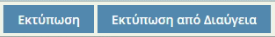
Αυτόματη εισαγωγή από στοιχεία χρήστη (αίτηση)  Αυτόματη συμπλήρωση από στοιχεία ΣΑ, Έργου και άθροισμα ποσών των πληρωτέων των παραστατικών  Καταχώρηση (προαιρετική) κατά τη δημιουργία της Εντολής Πληρωμής (καρτέλα: Κείμενα προς εκτύπωση – πεδίο: Επωνυμία δικαιούχου/ων)  Καταχώρηση (υποχρεωτική) κατά τη δημιουργία της Εντολής Πληρωμής (καρτέλα: Κείμενα προς εκτύπωση – πεδίο: Έχοντας Υπόψη) | 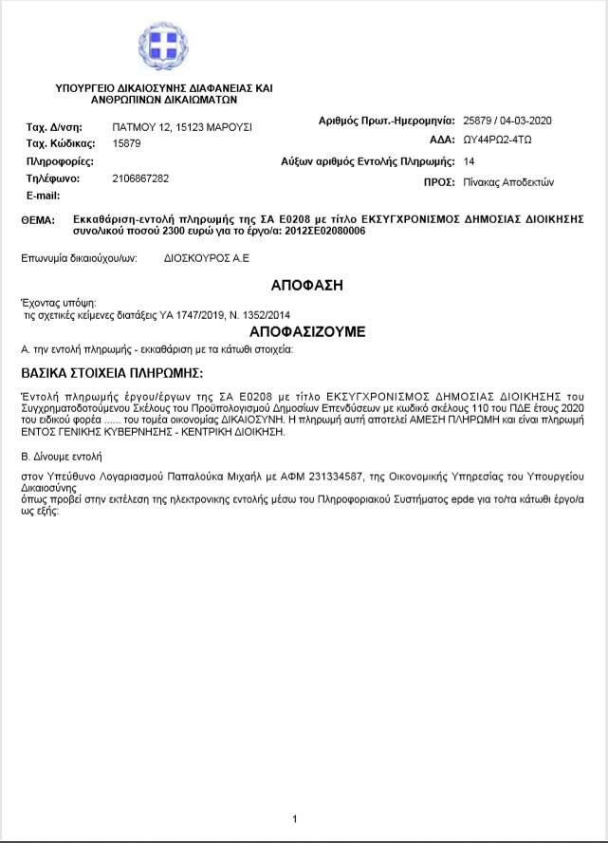  Καταχώρηση (υποχρεωτική) κατά τη δημιουργία της Εντολής Πληρωμής (καρτέλα: Κείμενα προς εκτύπωση – πεδίο: Ορισμός Υπευθύνου Λογαριασμού ή Υπηρεσίας) | Αυτόματη συμπλήρωση των στοιχείων από ΣΑ & Έργου εκτός από καταχώρηση (υποχρεωτική) είδους πληρωμής και κατηγορία αποδέκτη πληρωμής(οθόνη: Στοιχεία Εντολής Πληρωμής – πάνω μέρος)  Καταχώρηση (προαιρετική) κατά τη δημιουργία της Εντολής Πληρωμής (καρτέλα: Κείμενα προς εκτύπωση – πεδίο: Αύξων αριθμός Εντολής Πληρωμής)  Καταχώρηση (υποχρεωτική) κατά τη δημιουργία της Εντολής Πληρωμής (οθόνη: Στοιχεία Εντολής Πληρωμής – πάνω μέρος)
Παράδειγμα εκτύπωσης Εντολής Πληρωμής, όπου φαίνεται η πηγή και ο τρόπος συμπλήρωσης των στοιχείων που τη συνθέτουν.
Αυτόματη εισαγωγή από στοιχεία έργου  Καταχώρηση (προαιρετική) κατά τη δημιουργία της Εντολής Πληρωμής (καρτέλα: Έργα –επεξεργασία έργου - οθόνη: Στοιχεία πληρωμής έργου - πεδίο: Κείμενο διευκρινιστικών στοιχείων πληρωμής έργου δικαιούχου/ων)  Καταχώρηση (υποχρεωτική) κατά τη δημιουργία της Εντολής Πληρωμής (καρτέλα: Έργα –επεξεργασία έργου - οθόνη: Στοιχεία πληρωμής έργου - δικαιούχου/ων - προσθήκη παραστατικού - προσθήκη πληρωτέων παραστατικού) | 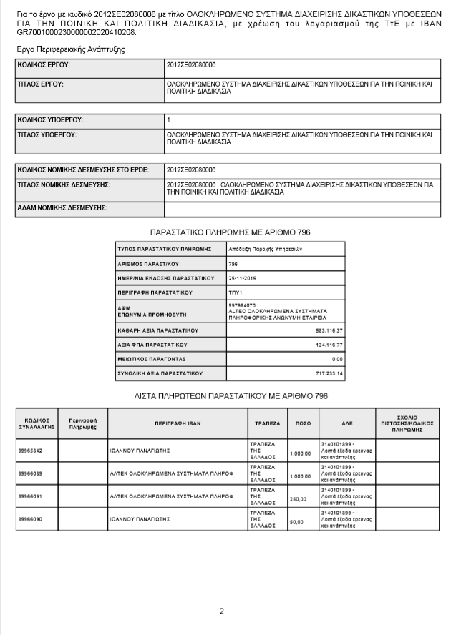 | Αυτόματη συμπλήρωση από επιλογή παραστατικού κατά τη δημιουργία της Εντολής Πληρωμής (καρτέλα: Έργα - επεξεργασία έργου - οθόνη: Στοιχεία πληρωμής έργου - δικαιούχου/ων - προσθήκη παραστατικού)
Καταχώρηση (υποχρεωτική) κατά τη δημιουργία της Εντολής Πληρωμής (καρτέλα: Κείμενα προς εκτύπωση – πεδίο: Πίνακας Αποδεκτών)  Καταχώρηση (προαιρετική) κατά τη δημιουργία της Εντολής Πληρωμής (καρτέλα: Κείμενα προς εκτύπωση – πεδίο: Κατακλείδα εντολής πληρωμής) |  | Καταχώρηση (υποχρεωτική) κατά τη δημιουργία της Εντολής Πληρωμής (καρτέλα: Κείμενα προς εκτύπωση – πεδία: Τίτλος Υπογράφοντα & Ονοματεπώνυμο Υπογράφοντα)
Συνέχεια παραδείγματος εκτύπωσης Εντολής Πληρωμής, όπου φαίνεται η πηγή και ο τρόπος συμπλήρωσης των στοιχείων που τη συνθέτουν.

4.4 Διαχείριση Προτύπων Κειμένων Εντολής Πληρωμής
Εδώ, ο Εισηγητής Εκκαθάρισης Δαπάνης προσθέτει ή/και επεξεργάζεται πρότυπα κειμένων για αυτόματη εισαγωγή σε εντολές πληρωμής. Από το μενού «Πληρωμές» επιλέγει «Διαχείριση Προτύπων Κειμένων Εντολής Πληρωμής» και εμφανίζεται οθόνη με τα πρότυπα κειμένων που έχει δημιουργήσει.
Οθόνη: Πρότυπα Κειμένων Εντολής Πληρωμής

4.4.1 Δημιουργία Προτύπου Κειμένων Εντολής Πληρωμής
Για τη δημιουργία προτύπου κειμένων εντολής πληρωμής, επιλέγει «Προσθήκη νέου» και εμφανίζεται ένα παράθυρο που περιέχει τα πεδία προς συμπλήρωση για τη δημιουργία νέου προτύπου.
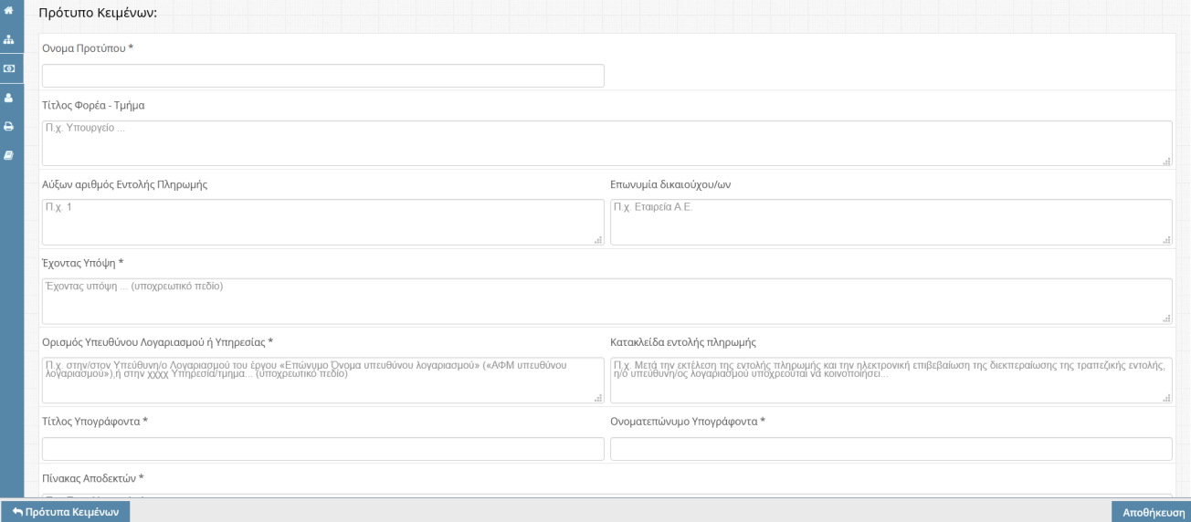
Παράθυρο συμπλήρωσης πεδίων προτύπου κειμένων εντολής πληρωμής
Υπενθυμίζονται τα παρακάτω σχετικά με τα προς συμπλήρωση πεδία:
- Τίτλος Φορέα – Τμήμα: Μη υποχρεωτικό πεδίο τα στοιχεία του οποίου, εάν συμπληρωθεί, εμφανίζονται στην εκτύπωση της εντολής πληρωμής κάτω από το εθνόσημο. Εάν δεν συμπληρωθεί, στην εκτύπωση της εντολής πληρωμής εμφανίζεται κάτω από το εθνόσημο η περιγραφή του φορέα του χρήστη, όπως έχει αποτυπωθεί στην αίτησή του.
- Αύξων αριθμός Εντολής Πληρωμής: Μη υποχρεωτικό πεδίο που ζητήθηκε από χρήστες για να μπορούν να δίνουν μία δική τους αρίθμηση κατά περίπτωση (π.χ. εάν πρόκειται για την πέμπτη εντολή πληρωμής συγκεκριμένου αναδόχου, μπορούμε να καταχωρήσουμε 5 για να αποτυπωθεί).
- Επωνυμία δικαιούχου/ων: Μη υποχρεωτικό πεδίο που ζητήθηκε από χρήστες για να μπορούν να αποτυπώνουν στην αρχή της εντολής πληρωμής τον δικαιούχο της πληρωμής (π.χ. Πληρωμή Εταιρεία Α.Ε.). Η συγκεκριμένη πληροφορία φαίνεται ούτως ή άλλως στο σώμα της εντολής πληρωμής και συγκεκριμένα στο/α παραστατικό/ά που έχει/έχουν προστεθεί.
- Έχοντας Υπόψη: Υποχρεωτικό πεδίο όπου αναγράφεται το απαραίτητο θεσμικό πλαίσιο για την έκδοση της εντολής πληρωμής.
- Ορισμός Υπευθύνου Λογαριασμού ή Υπηρεσίας: Υποχρεωτικό πεδίο όπου αναγράφεται ποιος πρέπει να εκτελέσει την ηλεκτρονική πληρωμή.
- Κατακλείδα εντολής πληρωμής: Μη υποχρεωτικό πεδίο που εξυπηρετεί στο να αναγραφεί ένα επιθυμητό κείμενο στο κλείσιμο της εντολής πληρωμής (π.χ. Μετά την εντολή πληρωμής και σε συνέχεια της αποστολής των ηλεκτρονικών πληρωμών ο Υπεύθυνος Λογαριασμού όπως ενημερώσει σχετικά την τεχνική Υπηρεσία του Δήμου ------- προς τακτοποίηση των στοιχείων του έργου).
- Τίτλος Υπογράφοντα: Υποχρεωτικό πεδίο.
- Ονοματεπώνυμο Υπογράφοντα: Υποχρεωτικό πεδίο.
- Πίνακας Αποδεκτών: Υποχρεωτικό πεδίο.
Εφόσον έχει ολοκληρωθεί η καταχώρηση πατάμε κάτω δεξιά το κουμπί όπου ελέγχεται εάν έχουν συμπληρωθεί όλα τα απαραίτητα πεδία και εάν είναι όλα εντάξει, δημιουργείται το εν λόγω πρότυπο.

4.4.2 Επεξεργασία Προτύπου Κειμένων Εντολής Πληρωμής
Σε κάθε περίπτωση υπάρχει η δυνατότητα επεξεργασίας ή διαγραφής ενός προτύπου κειμένων εντολής πληρωμής.

4.4.3 Εισαγωγή Κειμένων σε Εντολή Πληρωμής από Πρότυπο
Κατά τη δημιουργία της Εντολής Πληρωμής, στην καρτέλα «Κείμενα προς εκτύπωση» δίνεται η δυνατότητα στον Εισηγητή Εκκαθάρισης Δαπάνης να επιλέξει αυτόματη συμπλήρωση των κειμένων με βάση κάποιο πρότυπο.
Για να γίνει αυτό πρέπει να πατηθεί το κουμπί επεξεργασίας του πεδίου «Επιλογή Προτύπου Κειμένων». | 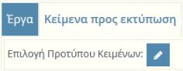
Στη συνέχεια, θα πρέπει να επιλεγεί το επιθυμητό πρότυπο από το αναδυόμενο παράθυρο και να πατηθεί «Αποδοχή».
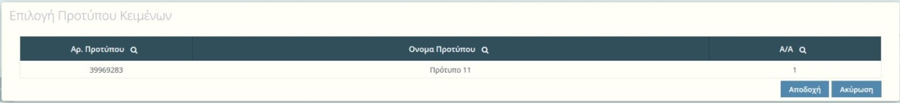
Τα κείμενα προς εκτύπωση της εντολής πληρωμής συμπληρώθηκαν αυτόματα με βάση τις καταχωρήσεις του προτύπου.
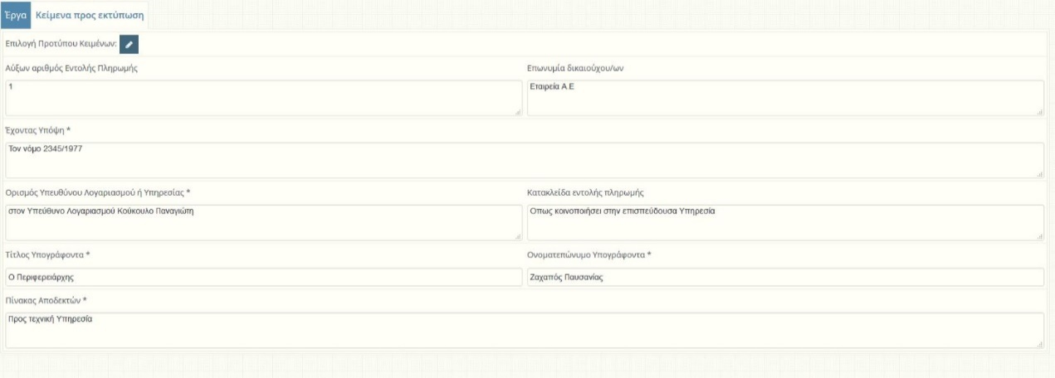
Στη συνέχεια, ο Εισηγητής Εκκαθάρισης Δαπάνης πρέπει να πατήσει κάτω δεξιά το κουμπί για να αποθηκευτούν οι καταχωρήσεις των πεδίων των κειμένων προς εκτύπωση στην εντολή πληρωμής. Σε κάθε περίπτωση, μπορεί να επεξεργαστεί περαιτέρω την πληροφορία των πεδίων που ήρθαν από το πρότυπο.

5. Διαχείριση χρηστών και ρόλων

5.1 Στοιχεία Διαύγειας
Εδώ, ο Εισηγητής Εκκαθάρισης Δαπάνης έχει τη δυνατότητα να δημιουργήσει ένα ή περισσότερα προφίλ ανάρτησης στη Διαύγεια. Συγκεκριμένα, με τον όρο προφίλ ανάρτησης εννοούμε τον συνδυασμό των στοιχείων φορέα, μονάδας και τελικού υπογράφοντος, τα οποία είναι απαραίτητα για την ανάρτηση ενός εγγράφου στη Διαύγεια.

Οθόνη στοιχείων ανάρτησης στη Διαύγεια
Για τη δημιουργία προφίλ, ο Εισηγητής Εκκαθάρισης Δαπάνης πατά αρχικά το κουμπί προσθήκης προφίλ και στη συνέχεια επιλέγει τον επιθυμητό συνδυασμό φορέα, μονάδας και τελικού υπογράφοντος. Αποθηκεύοντας την επιλογή του, το νεό προφίλ εμφανίζεται στην παραπάνω οθόνη.
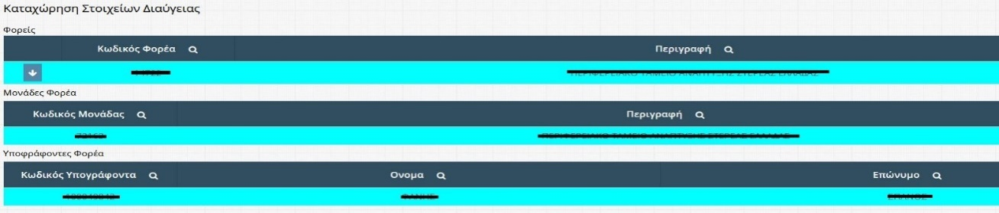
Οθόνη καταχώρησης στοιχείων ανάρτησης στη Διαύγεια

6. Εκτυπωτικά Συστήματος
Πέρα από την εκτύπωση των εντολών πληρωμής ο Εισηγητής Εκκαθάρισης Δαπάνης έχει πρόσβαση σε άλλες εκτυπώσεις που παρέχουν χρήσιμες πληροφορίες για τη διευκόλυνση του έργου του. Συγκεκριμένα:

6.1 Καρτέλα έργων ΠΔΕ
Η συγκεκριμένη οθόνη παρουσιάζει την εικόνα όλων των βασικών στοιχείων των έργων ΠΔΕ.

6.2 Έργα στο τελευταίο έτος έγκρισης
Η συγκεκριμένη οθόνη παρουσιάζει την εικόνα όλων των βασικών στοιχείων των έργων ΠΔΕ στο τελευταίο έτος έγκρισης.

6.3 Αναφορά υποέργων-ΝοΔε
Συνοπτική αναφορά καταχωρημένων υποέργων & νομικών δεσμεύσεων για δεδομένο έργο.

6.4 Αναλυτικές Κινήσεις Έργου
Το συγκεκριμένο εκτυπωτικό παρουσιάζει αναλυτικές κινήσεις Χρηματοδότησης και Κατανομών για συγκεκριμένη ΣΑ ή Έργο. Φίλτρα: Έτος, Ημερομηνία Λογιστικοποίησης Από – Έως, ΣΑ και Έργο.

6.5 Στοιχεία ΣΑ – ΠΙΚΕ
Το συγκεκριμένο εκτυπωτικό παρουσιάζει σε πρώτη φάση αθροιστικά στοιχεία κατανομών και πληρωμών σε επίπεδο Συλλογικής Απόφασης. Με την επιλογή συγκεκριμένης ΣΑ και πατώντας «Εκτύπωση ΠΙΚΕ» ανοίγει αρχείο excel με αθροιστικά στοιχεία κατανομών και πληρωμών ανά έργο (που ανήκει στην επιλεγμένη ΣΑ) και υπόλογο.

6.6 Αναφορά πληρωμών
Το συγκεκριμένο εκτυπωτικό παρουσιάζει τις πληρωμές του εκάστοτε παραστατικού με ομαδοποίηση ανά ΣΑ, Έργο, Υποέργο και Νομική Δέσμευση. Υπάρχει η δυνατότητα τόσο αναλυτικής όσο και συγκεντρωτικής εκτύπωσης σε pdf ή csv αρχείο. Φίλτρα: Ημερομηνία Λογιστικοποίησης Από – Έως, Υπόλογος, Υπεύθυνος Λογαριασμού, ΣΑ, Έργο και για συγκεκριμένο ΑΦΜ Αναδόχου.

6.7 Αναφορές ΤτΕ (Extraits & Αναφορές Υπολόγου)
- Λήψη μηνιαίων Αντιγράφων Κίνησης Λογαριασμών (Extraits) έργων ΠΔΕ εθνικού σκέλους και λοιπών συγχρηματοδοτούμενων (Προϊόντα 020 & 231 -Λογαριασμός ανά έργο & Υπόλογο)
- Λήψη μηνιαίων Αναφορών Υπολόγου με τις πληρωμές έργων του συγκεκριμένου Υπόλογου Φορέα.
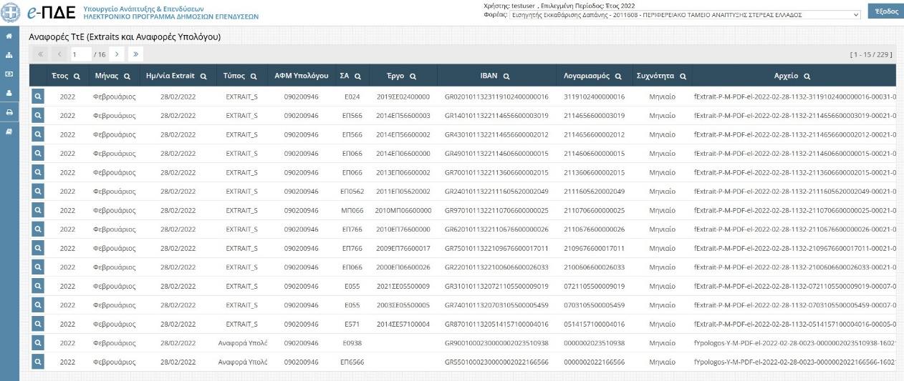
Οθόνη Αναφορών ΤτΕ

6.8 Αναφορά υπολοίπου
Το συγκεκριμένο εκτυπωτικό αφορά αποκλειστικά σε συγχρηματοδοτούμενα έργα και παρουσιάζει αναλυτικές κινήσεις κατανομών και πληρωμών για δεδομένο χρονικό διάστημα και έργο καθώς και τα αντίστοιχα υπόλοιπα (με βάση τα δεδομένα του Πίνακα Κατανομών Έργων - ΠΙ.Κ.Ε. και τις επιβεβαιωμένες πληρωμές από την ΤτΕ).

7. Ειδοποιήσεις

7.1 Ειδοποιήσεις Εφαρμογής
Ο Εισηγητής Εκκαθάρισης μπορεί να δει σημαντικές ειδοποιήσεις που αφορούν στην εφαρμογή e-ΠΔΕ.
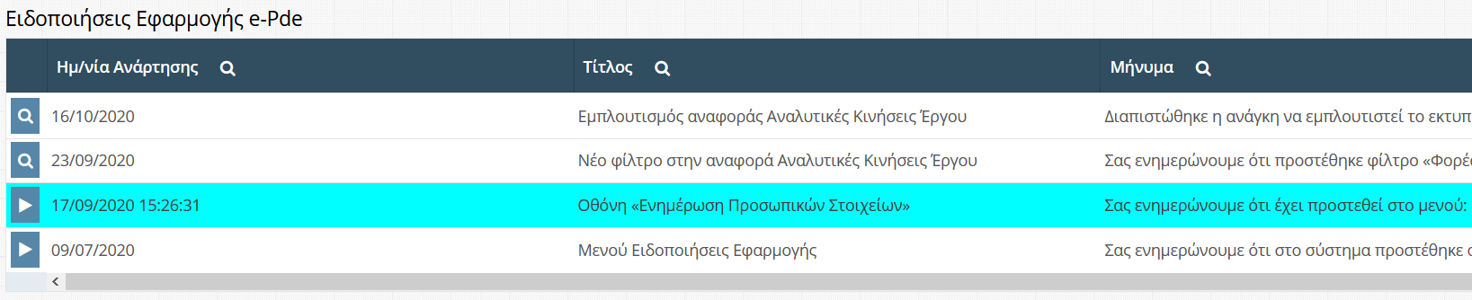
Λίστα ειδοποιήσεων του e-ΠΔΕ
Επιλέγοντας κάθε ειδοποίηση ξεχωριστά, ο χρήστης μπορεί να δει αναλυτικά το περιεχόμενό της και να την εκτυπώσει.
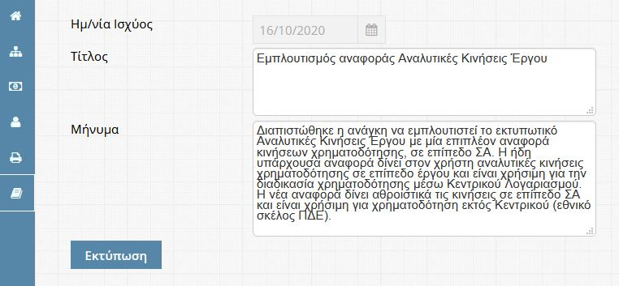
Περιεχόμενο ειδοποίησης

8. Παραδείγματα Εντολών Πληρωμής & Ηλεκτρονικών Πληρωμών

8.1 Εντολή Πληρωμής Αναδόχου που θα πληρωθεί σε ελληνικό τραπεζικό λογαριασμό (κλασική περίπτωση)
Α. Διαχείριση Τραπεζικών Λογαριασμών (Εισηγητής Εκκαθάρισης Δαπάνης)
Εάν ο Ανάδοχος πρόκειται να πληρωθεί κανονικά σε ελληνικό τραπεζικό λογαριασμό, ο Εισηγητής Εκκαθάρισης Δαπάνης καταχωρεί κανονικά τα στοιχεία Αναδόχου καθώς και το σύνολο των απαιτούμενων στοιχείων του πεδίου Λογαριασμός Αναδόχου. Συγκεκριμένα, τα πεδία ΑΦΜ & Επωνυμία αποτελούν στοιχεία που χρησιμοποιούνται κατά τη δημιουργία παραστατικών (πεδίο Προμηθευτής στα παραστατικά), ενώ τα στοιχεία του πεδίου Λογαριασμός Αναδόχου χρησιμοποιούνται κατά τη δημιουργία πληρωτέων του παραστατικού κατά τη διαδικασία κατάρτισης της εντολής πληρωμής (Κατηγορία Δικαιούχοι στο σχετικό επιλογέα).
Β. Διαχείριση Παραστατικών (Εισηγητής Εκκαθάρισης Δαπάνης)
Ο Εισηγητής Εκκαθάρισης Δαπάνης δημιουργεί το παραστατικό προς πληρωμή (τιμολόγιο κ.α.) καταχωρώντας το σύνολο των απαιτούμενων στοιχείων. Συγκεκριμένα, το πεδίο Προμηθευτής φέρει επιλογές που έρχονται από τους ήδη καταχωρημένους αναδόχους της συγκεκριμένης νομικής δέσμευσης (πεδία ΑΦΜ & Επωνυμία). Οπότε, ο Εισηγητής Εκκαθάρισης Δαπάνης επιλέγει τον επιθυμητό συνδυασμό ΑΦΜ & Επωνυμίας από την εμφανιζόμενη λίστα.
Γ. Διαχείριση Εντολών Πληρωμών (Εισηγητής Εκκαθάρισης Δαπάνης)
Ο Εισηγητής Εκκαθάρισης Δαπάνης δημιουργεί την εντολή πληρωμής καταχωρώντας το σύνολο των απαιτούμενων στοιχείων. Συγκεκριμένα, επιλέγει το έργο και το παραστατικό προς πληρωμή και έπειτα δημιουργεί τις απαραίτητες εγγραφές στη λίστα πληρωτέων για το παραστατικό αυτό (πληρωμή Δικαιούχου ή/και σχετικών κρατήσεων). Τέλος, η εντολή πληρωμής, αφού πάρει τις απαραίτητες υπογραφές και ΑΔΑ, οριστικοποιείται και γίνεται ορατή στον Υπεύθυνο Λογαριασμού.
Δ. Ηλεκτρονικές Πληρωμές (Υπεύθυνος Λογαριασμού)
Ο Υπεύθυνος Λογαριασμού δημιουργεί τις απαραίτητες ηλεκτρονικές πληρωμές (eps) για την εκτέλεση της εντολής πληρωμής. Συγκεκριμένα, για τη δημιουργία ηλεκτρονικής πληρωμής επιλέγει το έργο, υποέργο και νομική δέσμευση. Έπειτα, επιλέγει παραστατικό προς πληρωμή και επιλέγει όλα ή μερικά από τα πληρωτέα αυτού του παραστατικού προς πληρωμή και αποθηκεύει. Τέλος, η ηλεκτρονική πληρωμή σφραγίζεται και αποστέλλεται στην ΤτΕ. Μέσα σε τρεις εργάσιμες ημέρες (συνήθως την επόμενη εργάσιμη), έρχεται το απαντητικό και από την τράπεζα του δικαιούχου της πληρωμής με τη σχετική επιβεβαίωση της πληρωμής (αλλαγή κατάστασης και χρώματος του eps).

8.2 Πληρωμή Αναδόχων (π.χ. ΔΕΗ, ΟΤΕ, ΕΥΔΑΠ κα) τα ΙΒΑΝ των οποίων υπάρχουν στις Λοιπές Πληρωμές (π.χ. Κρατήσεις κ.α.)
Α. Διαχείριση Τραπεζικών Λογαριασμών (Εισηγητής Εκκαθάρισης Δαπάνης)
Εάν ο ανάδοχος που πρόκειται να πληρωθεί, έχει ΙΒΑΝ που είναι ήδη καταχωρημένος στις Λοιπές Πληρωμές (π.χ. Κρατήσεις κ.α.) (π.χ. ΔΕΗ, ΟΤΕ, ΕΥΔΑΠ κα), ο Εισηγητής Εκκαθάρισης Δαπάνης δημιουργεί μία καταχώρηση, η οποία περιλαμβάνει μόνο τα στοιχεία αναδόχου χωρίς τα στοιχεία που σχετίζονται με τραπεζικό λογαριασμό.
Β. Διαχείριση Παραστατικών (Εισηγητής Εκκαθάρισης Δαπάνης)
Ο Εισηγητής Εκκαθάρισης Δαπάνης δημιουργεί το παραστατικό προς πληρωμή (τιμολόγιο κ.α.) καταχωρώντας το σύνολο των απαιτούμενων στοιχείων. Συγκεκριμένα, το πεδίο Προμηθευτής φέρει επιλογές που έρχονται από τους ήδη καταχωρημένους αναδόχους της συγκεκριμένης νομικής δέσμευσης (πεδία ΑΦΜ & Επωνυμία). Συνεπώς, ο Εισηγητής Εκκαθάρισης Δαπάνης επιλέγει τον επιθυμητό συνδυασμό ΑΦΜ & Επωνυμίας (π.χ. ΔΕΗ, ΟΤΕ, ΕΥΔΑΠ κα) από την εμφανιζόμενη λίστα.
Γ. Διαχείριση Εντολών Πληρωμών (Εισηγητής Εκκαθάρισης Δαπάνης)
Ο Εισηγητής Εκκαθάρισης Δαπάνης δημιουργεί την εντολή πληρωμής καταχωρώντας το σύνολο των απαιτούμενων στοιχείων. Συγκεκριμένα, επιλέγει το έργο και το παραστατικό προς πληρωμή και έπειτα δημιουργεί την απαραίτητη εγγραφή στη λίστα πληρωτέων για το παραστατικό αυτό επιλέγοντας από τις «Λοιπές Πληρωμές (π.χ. Κρατήσεις κ.α.)» τον επιθυμητό λογαριασμό. Τέλος, η εντολή πληρωμής, αφού πάρει τις απαραίτητες υπογραφές και ΑΔΑ, οριστικοποιείται και γίνεται ορατή στον Υπεύθυνο Λογαριασμού.

Δ. Ηλεκτρονικές Πληρωμές (Υπεύθυνος Λογαριασμού)
Ο Υπεύθυνος Λογαριασμού δημιουργεί την απαραίτητη ηλεκτρονική πληρωμή (eps) για την εκτέλεση της εντολής πληρωμής. Συγκεκριμένα, για τη δημιουργία ηλεκτρονικής πληρωμής, επιλέγει το έργο, υποέργο και νομική δέσμευση. Έπειτα, επιλέγει παραστατικό προς πληρωμή και επιλέγει το πληρωτέο αυτού του παραστατικού προς πληρωμή και αποθηκεύει. Τέλος, η ηλεκτρονική πληρωμή σφραγίζεται και αποστέλλεται στην ΤτΕ. Μέσα σε τρεις εργάσιμες ημέρες (συνήθως την επόμενη εργάσιμη), έρχεται το απαντητικό και από την τράπεζα του δικαιούχου της πληρωμής με τη σχετική επιβεβαίωση της πληρωμής (αλλαγή κατάστασης και χρώματος του eps).

8.3 Μαζικές πληρωμές (με δημιουργία πολλαπλών πιστωτικών λογαριασμών)
Α. Διαχείριση Τραπεζικών Λογαριασμών (Εισηγητής Εκκαθάρισης Δαπάνης)
Ο Εισηγητής Εκκαθάρισης Δαπάνης θα πρέπει:
α) να δημιουργήσει μία καταχώρηση, χωρίς προσθήκη τραπεζικού λογαριασμού, επιλέγοντας Ναι στο πεδίο Μαζική Πληρωμή (θα συμπληρωθεί αυτόματα "000000000" στο πεδίο ΑΦΜ και "Δικαιούχοι Πληρωμής" στο πεδίο Ονομασία Αναδόχου). Αυτό γίνεται, διότι τα πεδία ΑΦΜ & Επωνυμία αποτελούν στοιχεία που χρησιμοποιούνται κατά τη δημιουργία παραστατικών (πεδίο Προμηθευτής στα παραστατικά) και είναι τεχνικά αδύνατο σε ένα παραστατικό να μπουν περισσότερες από μία καταχωρήσεις προμηθευτών.
β) να δημιουργήσει εγγραφές για κάθε έναν από τους δικαιούχους της μαζικής πληρωμής με τα στοιχεία αναδόχου καθώς και το σύνολο των απαιτούμενων στοιχείων του πεδίου Λογαριασμός Αναδόχου. Τα στοιχεία του πεδίου Λογαριασμός Αναδόχου χρησιμοποιούνται κατά τη δημιουργία πληρωτέων του παραστατικού κατά τη διαδικασία κατάρτισης της εντολής πληρωμής (Κατηγορία Δικαιούχοι στο σχετικό επιλογέα).
Β. Διαχείριση Παραστατικών (Εισηγητής Εκκαθάρισης Δαπάνης)
Ο Εισηγητής Εκκαθάρισης Δαπάνης δημιουργεί το παραστατικό προς πληρωμή καταχωρώντας το σύνολο των απαιτούμενων στοιχείων. Συγκεκριμένα, το πεδίο Προμηθευτής φέρει επιλογές που έρχονται από τους ήδη καταχωρημένους αναδόχους της συγκεκριμένης νομικής δέσμευσης (πεδία ΑΦΜ & Επωνυμία).
Επομένως, ο Εισηγητής Εκκαθάρισης Δαπάνης επιλέγει τον επιθυμητό συνδυασμό ΑΦΜ & Επωνυμίας (000000000 - Δικαιούχοι Πληρωμής) από την εμφανιζόμενη λίστα.
Γ. Διαχείριση Εντολών Πληρωμών (Εισηγητής Εκκαθάρισης Δαπάνης)
Ο Εισηγητής Εκκαθάρισης Δαπάνης δημιουργεί την εντολή πληρωμής καταχωρώντας το σύνολο των απαιτούμενων στοιχείων. Συγκεκριμένα, επιλέγει το έργο και το παραστατικό προς πληρωμή και έπειτα δημιουργεί τις απαραίτητες εγγραφές στη λίστα πληρωτέων για το παραστατικό αυτό (προσθήκη από την κατηγορία «Δικαιούχος» όλων των δικαιούχων προς πληρωμή με τα ανάλογα ποσά). Τέλος, η εντολή πληρωμής, αφού πάρει τις απαραίτητες υπογραφές και ΑΔΑ, οριστικοποιείται και γίνεται ορατή στον Υπεύθυνο Λογαριασμού.
Δ. Ηλεκτρονικές Πληρωμές (Υπεύθυνος Λογαριασμού)
Ο Υπεύθυνος Λογαριασμού δημιουργεί τις απαραίτητες ηλεκτρονικές πληρωμές (eps) για την εκτέλεση της εντολής πληρωμής. Συγκεκριμένα, για τη δημιουργία ηλεκτρονικής πληρωμής επιλέγει το έργο, υποέργο και νομική δέσμευση. Έπειτα, επιλέγει παραστατικό προς πληρωμή και επιλέγει όλα ή μερικά από τα πληρωτέα αυτού του παραστατικού προς πληρωμή και αποθηκεύει. Τέλος, η ηλεκτρονική πληρωμή σφραγίζεται και αποστέλλεται στην ΤτΕ. Μέσα σε τρεις εργάσιμες ημέρες (συνήθως την επόμενη εργάσιμη), έρχεται το απαντητικό και από την τράπεζα του δικαιούχου της πληρωμής με τη σχετική επιβεβαίωση της πληρωμής (αλλαγή κατάστασης και χρώματος του eps).

8.4 Μαζικές πληρωμές (με εισαγωγή δικαιούχων από αρχείο excel)
Α. Διαχείριση Τραπεζικών Λογαριασμών (Εισηγητής Εκκαθάρισης Δαπάνης)
Ο Εισηγητής Εκκαθάρισης Δαπάνης πρέπει να δημιουργήσει μία καταχώρηση, χωρίς προσθήκη τραπεζικού λογαριασμού, επιλέγοντας Ναι στο πεδίο Μαζική Πληρωμή (θα συμπληρωθεί αυτόματα "000000000" στο πεδίο ΑΦΜ και "Δικαιούχοι Πληρωμής" στο πεδίο Ονομασία Αναδόχου). Αυτό γίνεται διότι τα πεδία ΑΦΜ & Επωνυμία αποτελούν στοιχεία που χρησιμοποιούνται κατά τη δημιουργία παραστατικών (πεδίο Προμηθευτής στα παραστατικά) και είναι τεχνικά αδύνατο σε ένα παραστατικό να μπουν περισσότερες από μία καταχωρήσεις προμηθευτών.
Β. Διαχείριση Παραστατικών (Εισηγητής Εκκαθάρισης Δαπάνης)
Ο Εισηγητής Εκκαθάρισης Δαπάνης δημιουργεί το παραστατικό προς πληρωμή καταχωρώντας το σύνολο των απαιτούμενων στοιχείων. Συγκεκριμένα, το πεδίο Προμηθευτής φέρει επιλογές που έρχονται από τους ήδη καταχωρημένους αναδόχους της συγκεκριμένης νομικής δέσμευσης (πεδία ΑΦΜ & Επωνυμία).
Επομένως, ο Εισηγητής Εκκαθάρισης Δαπάνης επιλέγει τον επιθυμητό συνδυασμό ΑΦΜ & Επωνυμίας (000000000 - Δικαιούχοι Πληρωμής) από την εμφανιζόμενη λίστα.
Γ. Διαχείριση Εντολών Πληρωμών (Εισηγητής Εκκαθάρισης Δαπάνης)
Ο Εισηγητής Εκκαθάρισης Δαπάνης δημιουργεί κατάλληλο αρχείο excel για μαζική εισαγωγή δικαιούχων κατά τη δημιουργία της εντολής πληρωμής (Εισαγωγή από Excel), ενέργεια που δεν απαιτεί δημιουργία λογαριασμών για κάθε έναν από τους δικαιούχους της μαζικής πληρωμής και συστήνεται για μαζικές πληρωμές μεγάλου πλήθους (>50 δικαιούχοι).
Δ. Ηλεκτρονικές Πληρωμές (Υπεύθυνος Λογαριασμού)
Ο Υπεύθυνος Λογαριασμού δημιουργεί τις απαραίτητες ηλεκτρονικές πληρωμές (eps) για την εκτέλεση της εντολής πληρωμής. Συγκεκριμένα, για τη δημιουργία ηλεκτρονικής πληρωμής, επιλέγει το έργο, υποέργο και νομική δέσμευση. Έπειτα, επιλέγει παραστατικό προς πληρωμή και επιλέγει όλα ή μερικά από τα πληρωτέα αυτού του παραστατικού προς πληρωμή και αποθηκεύει. Τέλος, η ηλεκτρονική πληρωμή σφραγίζεται και αποστέλλεται στην ΤτΕ. Μέσα σε τρεις εργάσιμες ημέρες (συνήθως την επόμενη εργάσιμη), έρχεται το απαντητικό και από την τράπεζα του δικαιούχου της πληρωμής με τη σχετική επιβεβαίωση της πληρωμής (αλλαγή κατάστασης και χρώματος του eps).

8.5 Πληρωμή Αναδόχου που έχει εκχωρήσει τις πληρωμές του σε τρίτο
Α. Διαχείριση Τραπεζικών Λογαριασμών (Εισηγητής Εκκαθάρισης Δαπάνης)
Εάν ο ανάδοχος του έργου έχει εκχωρήσει τις πληρωμές του σε τρίτο, ο Εισηγητής Εκκαθάρισης Δαπάνης:
α) Δημιουργεί μία εγγραφή με τα στοιχεία αναδόχου, καθώς τα πεδία ΑΦΜ & Επωνυμία αποτελούν στοιχεία που χρησιμοποιούνται κατά τη δημιουργία παραστατικών (πεδίο Προμηθευτής στα παραστατικά), όπου πρέπει να αναφέρεται κανονικά ο προμηθευτής.
β) Δημιουργεί μία εγγραφή με τα στοιχεία του τρίτου (με το σύνολο των απαιτούμενων στοιχείων του τραπεζικού του λογαριασμού) που είναι δικαιούχος της εκχώρησης, βάζοντας στο πεδίο Ως Κύριος Δικαιούχος Νομικής Δέσμευσης: Όχι. Τα στοιχεία του τραπεζικού λογαριασμού χρησιμοποιούνται κατά τη δημιουργία της εντολής πληρωμής (Δικαιούχοι σε πληρωμές).
Β. Διαχείριση Παραστατικών (Εισηγητής Εκκαθάρισης Δαπάνης)
Ο Εισηγητής Εκκαθάρισης Δαπάνης δημιουργεί το παραστατικό προς πληρωμή (π.χ. τιμολόγιο κ.α.) καταχωρώντας το σύνολο των απαιτούμενων στοιχείων.
Συγκεκριμένα, το πεδίο Προμηθευτής φέρει επιλογές που έρχονται από τους ήδη καταχωρημένους αναδόχους της συγκεκριμένης νομικής δέσμευσης (πεδία ΑΦΜ & Επωνυμία). Οπότε, ο Εισηγητής Εκκαθάρισης Δαπάνης επιλέγει τον επιθυμητό συνδυασμό ΑΦΜ & Επωνυμίας (κανονικά την καταχώρηση με το ΑΦΜ του προμηθευτή όπως αναγράφεται στο παραστατικό) από την εμφανιζόμενη λίστα.
Γ. Διαχείριση Εντολών Πληρωμών (Εισηγητής Εκκαθάρισης Δαπάνης)
Ο Εισηγητής Εκκαθάρισης Δαπάνης δημιουργεί την εντολή πληρωμής καταχωρώντας το σύνολο των απαιτούμενων στοιχείων. Συγκεκριμένα, επιλέγει το έργο και το παραστατικό προς πληρωμή και έπειτα δημιουργεί τις απαραίτητες εγγραφές στη λίστα πληρωτέων για το παραστατικό αυτό (πληρωμή Δικαιούχου στον κατάλληλο τραπεζικό λογαριασμό του τρίτου στον οποίο έχει γίνει η εκχώρηση.
Συστήνεται, σε τέτοιες περιπτώσεις, να συμπληρώνεται το πεδίο του πληρωτέου Περιγραφή Πληρωμής, όπου πρέπει να αναφέρεται σαφώς ότι πρόκειται για εκχώρηση απαίτησης του δικαιούχου …….).
Τέλος, η εντολή πληρωμής, αφού πάρει τις απαραίτητες υπογραφές και ΑΔΑ, οριστικοποιείται και γίνεται ορατή στον Υπεύθυνο Λογαριασμού.
Δ. Ηλεκτρονικές Πληρωμές (Υπεύθυνος Λογαριασμού)
Ο Υπεύθυνος Λογαριασμού δημιουργεί τις απαραίτητες ηλεκτρονικές πληρωμές (eps) για την εκτέλεση της εντολής πληρωμής. Συγκεκριμένα, για τη δημιουργία ηλεκτρονικής πληρωμής, επιλέγει το έργο, υποέργο και νομική δέσμευση. Έπειτα, επιλέγει παραστατικό προς πληρωμή και επιλέγει όλα ή μερικά από τα πληρωτέα αυτού του παραστατικού προς πληρωμή και αποθηκεύει. Τέλος, η ηλεκτρονική πληρωμή σφραγίζεται και αποστέλλεται στην ΤτΕ. Μέσα σε τρεις εργάσιμες ημέρες (συνήθως την επόμενη εργάσιμη), έρχεται το απαντητικό και από την τράπεζα του δικαιούχου της πληρωμής με τη σχετική επιβεβαίωση της πληρωμής (αλλαγή κατάστασης και χρώματος του eps).

8.6 Πληρωμή Αναδόχων σε τραπεζικό λογαριασμό εξωτερικού (Πληρωμές εξωτερικού)
Α. Διαχείριση Τραπεζικών Λογαριασμών (Εισηγητής Εκκαθάρισης Δαπάνης)
Εάν πρόκειται να πληρωθεί ανάδοχος σε τραπεζικό λογαριασμό εξωτερικού, θα πρέπει να ακολουθηθούν τα προβλεπόμενα στην υπ’ αριθμ. 114466/01/11/2016 απόφαση της ΓΔΔΕ. Συγκεκριμένα, ο Εισηγητής Εκκαθάρισης Δαπάνης επικοινωνεί αρχικά με την ΤτΕ και έπειτα:
α) Δημιουργεί μία εγγραφή συμπληρώνοντας μόνο τα στοιχεία αναδόχου επιλέγοντας «Ναι» στο πεδίο Πληρωμή Εξωτερικού. Η επιλογή αυτή επιτρέπει την καταχώρηση οποιασδήποτε τιμής στα πεδία ΑΦΜ & Επωνυμία, τα οποία αποτελούν στοιχεία που χρησιμοποιούνται κατά τη δημιουργία παραστατικών (πεδίο Προμηθευτής στα παραστατικά), όπου πρέπει να αναφέρεται κανονικά ο προμηθευτής.
β) Δημιουργεί μία εγγραφή με τα στοιχεία του Υπουργείου Ανάπτυξης και Επενδύσεων (ΑΦΜ: 090166291) βάζοντας στο πεδίο Ως Κύριος Δικαιούχος Νομικής Δέσμευσης: Όχι. Συμπληρώνει το σύνολο των απαιτούμενων στοιχείων του ενδιάμεσου τραπεζικού λογαριασμού στην ΤτΕ όπως ορίζονται στην υπ’ αριθμ. 114466/01/11/2016 απόφαση της ΓΔΔΕ και με Πρώτο Δικαιούχο το Υπουργείο Ανάπτυξης και Επενδύσεων. Τα στοιχεία του ενδιάμεσου τραπεζικού λογαριασμού στην ΤτΕ χρησιμοποιούνται κατά τη δημιουργία της ηλεκτρονικής εντολής πληρωμής (Δικαιούχοι σε πληρωμές).

Β. Διαχείριση Παραστατικών (Εισηγητής Εκκαθάρισης Δαπάνης)
Ο Εισηγητής Εκκαθάρισης Δαπάνης δημιουργεί το παραστατικό προς πληρωμή (τιμολόγιο κ.α.) καταχωρώντας το σύνολο των απαιτούμενων στοιχείων. Συγκεκριμένα, το πεδίο Προμηθευτής φέρει επιλογές που έρχονται από τους ήδη καταχωρημένους αναδόχους της συγκεκριμένης νομικής δέσμευσης (πεδία ΑΦΜ & Επωνυμία). Συνεπώς, ο Εισηγητής Εκκαθάρισης Δαπάνης επιλέγει τον επιθυμητό συνδυασμό ΑΦΜ & Επωνυμίας (κανονικά την καταχώρηση με το ΑΦΜ του προμηθευτή εξωτερικού) από την εμφανιζόμενη λίστα.

Γ. Διαχείριση Εντολών Πληρωμών (Εισηγητής Εκκαθάρισης Δαπάνης)
Ο Εισηγητής Εκκαθάρισης Δαπάνης δημιουργεί την εντολή πληρωμής καταχωρώντας το σύνολο των απαιτούμενων στοιχείων. Συγκεκριμένα, επιλέγει το έργο και το παραστατικό προς πληρωμή και έπειτα, για τη δημιουργία του πληρωτέου για το παραστατικό αυτό, επιλέγει μέσα από την κατηγορία Δικαιούχος, τον ενδιάμεσο τραπεζικό λογαριασμό στην ΤτΕ.
Συστήνεται, σε τέτοιες περιπτώσεις, να συμπληρώνεται το πεδίο του πληρωτέου Περιγραφή Πληρωμής, όπου πρέπει να αναφέρεται σαφώς ότι πρόκειται για πληρωμή εξωτερικού του δικαιούχου …….).
Τέλος, η εντολή πληρωμής, αφού πάρει τις απαραίτητες υπογραφές και ΑΔΑ, οριστικοποιείται και γίνεται ορατή στον Υπεύθυνο Λογαριασμού.

Δ. Ηλεκτρονικές Πληρωμές (Υπεύθυνος Λογαριασμού)
Ο Υπεύθυνος Λογαριασμού δημιουργεί τις απαραίτητες ηλεκτρονικές πληρωμές (eps) για την εκτέλεση της εντολής πληρωμής. Συγκεκριμένα, για τη δημιουργία ηλεκτρονικής πληρωμής, επιλέγει το έργο, υποέργο και νομική δέσμευση. Έπειτα, επιλέγει παραστατικό προς πληρωμή και επιλέγει όλα ή μερικά από τα πληρωτέα αυτού του παραστατικού προς πληρωμή και αποθηκεύει. Τέλος, η ηλεκτρονική πληρωμή σφραγίζεται και αποστέλλεται στην ΤτΕ. Μέσα σε τρεις εργάσιμες ημέρες (συνήθως την επόμενη εργάσιμη), έρχεται το απαντητικό και από την τράπεζα του δικαιούχου της πληρωμής με τη σχετική επιβεβαίωση της πληρωμής (αλλαγή κατάστασης και χρώματος του eps).

